ỦY BAN NHÂN DÂN XÃ/PHƯỜNG
BAN QUẢN LÝ DỰ ÁN


TÀI LIỆU
HƯỚNG DẪN SỬ DỤNG
PHẦN MỀM QUẢN LÝ DỰ ÁN ĐẦU TƯ XÂY DỰNG
BẢN DÙNG CHUNG CHO CÁC XÃ, PHƯỜNG
Dành cho: QUẢN TRỊ HỆ THỐNG
Phiên bản 1.7
Đơn vị thực hiện: Công ty Cổ phần Tin học Tri Thức
Cần Thơ, tháng 11 năm 2026

THÔNG TIN TÀI LIỆU
Tên tài liệu | Hướng dẫn sử dụng Phần mềm quản lý dự án đầu tư xây dựng – dành cho Quản trị hệ thống
Mã tài liệu | HDSD-QLDA-XP-QT
Phiên bản | 1.7
Ngày ban hành | 08/11/2026
Đối tượng sử dụng | Cán bộ thuộc nhóm người dùng «Quản trị hệ thống»
Cơ quan sử dụng | Ban Quản lý dự án đầu tư xây dựng xã/phường
Đơn vị soạn thảo | Công ty Cổ phần Tin học Tri Thức
Lịch sử thay đổi
Phiên bản | Ngày | Nội dung thay đổi | Người thực hiện
1.0 | 01/11/2026 | Ban hành lần đầu, theo phần mềm phiên bản 1.0 | Công ty CP Tin học Tri Thức
1.1 | 03/11/2026 | Cập nhật theo phần mềm phiên bản 1.1: bổ sung Kế hoạch vốn – giải ngân, Giải phóng mặt bằng, Nghiệm thu – bàn giao – bảo hành, Quyết toán dự án hoàn thành; vai trò của Ban và người quyết định đầu tư; nhóm Lãnh đạo UBND xã | Công ty CP Tin học Tri Thức
1.2 | 03/11/2026 | Cập nhật theo phần mềm phiên bản 1.2: trình duyệt hồ sơ (phụ lục hợp đồng, hồ sơ thanh toán, nghiệm thu); nhập ngày theo ngày/tháng/năm, phân trang danh sách, giao diện sáng/tối; bảng nhập công việc nhật ký; kế hoạch thanh toán theo đợt; in, xuất báo cáo PDF và CSV | Công ty CP Tin học Tri Thức
1.2 | 03/11/2026 | Nhóm Lãnh đạo UBND xã đổi thành Lãnh đạo xã/phường (Bí thư, Chủ tịch, Phó Chủ tịch…) | Công ty CP Tin học Tri Thức
1.7 | 08/11/2026 | Ban hành bộ hướng dẫn hợp nhất, trình bày đầy đủ các chức năng đang dùng: trình duyệt kế hoạch tiến độ; đợt nghiệm thu khối lượng có tư vấn giám sát xác nhận; nhập kế hoạch tiến độ, bảng khối lượng và khối lượng nghiệm thu từ tệp Excel; kiểm soát thanh toán theo giá trị đã nghiệm thu; xem trước tệp PDF; tùy chỉnh giao diện; biểu đồ tiến độ theo tuần, tháng, quý; khởi tạo hệ thống bằng mã khởi tạo; Quản trị chính; bước kiểm tra hồ sơ trước khi duyệt | Công ty CP Tin học Tri Thức
Thuật ngữ và từ viết tắt
Từ viết tắt | Ý nghĩa
BQLDA | Ban Quản lý dự án đầu tư xây dựng xã/phường
QLDA | Quản lý dự án
HDSD | Hướng dẫn sử dụng
GPMB | Giải phóng mặt bằng
KBNN | Kho bạc Nhà nước
TVGS | Tư vấn giám sát
BOQ | Bảng khối lượng hợp đồng (Bill of Quantities)
QTHT | Quản trị hệ thống
Gantt | Biểu đồ tiến độ dạng thanh ngang theo thời gian

MỤC LỤC
1. GIỚI THIỆU CHUNG 4
1.1. Mục đích tài liệu 4
1.2. Đối tượng sử dụng và phạm vi quyền 4
1.3. Quy ước trình bày 4
1.4. Yêu cầu về thiết bị 4
2. KHỞI TẠO HỆ THỐNG 6
3. XÁC THỰC 2 LỚP 8
3.1. Thiết lập lần đầu 8
3.2. Lưu mã khôi phục 9
3.3. Đăng nhập hằng ngày 9
3.4. Tạo mã khôi phục mới 10
3.5. Đặt lại khi quản trị mất điện thoại 11
4. BẮT ĐẦU SỬ DỤNG 12
4.1. Đăng nhập hệ thống 12
4.2. Giao diện làm việc chính 12
4.3. Đổi mật khẩu và đăng xuất 13
4.4. Nhập ngày và xem danh sách dài 14
4.5. Tùy chỉnh giao diện 16
4.6. Đính kèm và xem tệp 17
5. QUẢN LÝ NGƯỜI DÙNG 20
5.1. Thêm người dùng 20
5.2. Đặt lại mật khẩu, khóa và xóa tài khoản 21
5.3. Quản trị chính 21
6. NHÓM NGƯỜI DÙNG VÀ PHÂN QUYỀN 23
6.1. Bước kiểm tra hồ sơ trước khi duyệt 25
7. DANH MỤC DÙNG CHUNG 28
8. NHẬT KÝ HOẠT ĐỘNG 29
9. KHO TỆP VÀ THÙNG RÁC 30
10. SAO LƯU VÀ PHỤC HỒI DỮ LIỆU 31
10.1. Sao lưu tự động hằng đêm 31
10.2. Tải bản sao lưu về máy và phục hồi 32
11. THÔNG TIN ĐƠN VỊ, GIAO DIỆN 33
12. QUẢN LÝ HƯỚNG DẪN SỬ DỤNG 35
12.1. Thêm, sửa hướng dẫn và đính kèm tệp, video 35
13. DANH MỤC CHỨC NĂNG 37
14. CÁC PHÂN HỆ NGHIỆP VỤ 38
15. CÂU HỎI THƯỜNG GẶP VÀ HỖ TRỢ 39

1. GIỚI THIỆU CHUNG

1.1. Mục đích tài liệu
Tài liệu này hướng dẫn cán bộ thuộc nhóm người dùng «Quản trị hệ thống» sử dụng Phần mềm quản lý dự án đầu tư xây dựng của Ban Quản lý dự án đầu tư xây dựng xã/phường (sau đây gọi là «phần mềm») để quản lý tài khoản người dùng, nhóm quyền, danh mục dùng chung, theo dõi nhật ký hoạt động, quản lý kho tệp đính kèm, sao lưu và phục hồi dữ liệu, bảo đảm hệ thống vận hành ổn định và an toàn.
Nội dung được trình bày theo trình tự thao tác thực tế. Mỗi thao tác có hình minh họa chụp trực tiếp từ giao diện phần mềm; số liệu trên hình là số liệu minh họa.

1.2. Đối tượng sử dụng và phạm vi quyền
Tài khoản thuộc nhóm «Quản trị hệ thống» được phân quyền mặc định như bảng dưới đây. Quản trị hệ thống có thể điều chỉnh quyền theo yêu cầu thực tế của Ban; khi đó phần mềm tự ẩn các chức năng không được phép sử dụng.
Bảng 1.1. Quyền mặc định của nhóm «Quản trị hệ thống»
TT | Phân hệ chức năng | Quyền mặc định
1 | Tổng quan | Xem và cập nhật
2 | Quản lý dự án | Xem và cập nhật
3 | Kế hoạch vốn, giải ngân | Xem và cập nhật
4 | Giải phóng mặt bằng | Xem và cập nhật
5 | Mô hình hóa công trình | Xem và cập nhật
6 | Gói thầu và hợp đồng | Xem và cập nhật
7 | Quản lý tiến độ | Xem và cập nhật
8 | Nhật ký thi công | Xem và cập nhật
9 | Quản lý khối lượng | Xem và cập nhật
10 | Nghiệm thu, bàn giao, bảo hành | Xem và cập nhật
11 | Quản lý thanh toán | Xem và cập nhật
12 | Quyết toán dự án | Xem và cập nhật
13 | Báo cáo, thống kê | Xem và cập nhật
14 | Quản trị hệ thống | Xem và cập nhật

Phạm vi dữ liệu: tất cả dự án.

1.3. Quy ước trình bày
- Khung đỏ có số thứ tự trên hình minh họa chỉ vị trí cần thao tác; bảng chú giải ngay dưới hình giải thích ý nghĩa từng số.
- Tên nút, thẻ, mục chọn trên giao diện được in đậm, ví dụ: nhấn nút Lưu.
- Ô nhập liệu có dấu * màu đỏ là thông tin bắt buộc, không được bỏ trống.
- Ngày tháng nhập theo dạng ngày/tháng/năm (ví dụ 03/11/2026, hoặc gõ liền 03112026); số tiền tính bằng đồng.

1.4. Yêu cầu về thiết bị
- Máy tính: trình duyệt Google Chrome, Microsoft Edge hoặc Cốc Cốc phiên bản mới; độ phân giải màn hình khuyến nghị từ 1366 × 768 trở lên.
- Điện thoại: Android 7.0 trở lên dùng trình duyệt Chrome; iPhone dùng trình duyệt Safari. Có thể thêm phần mềm ra màn hình chính để mở như một ứng dụng.
- Kết nối: mạng nội bộ của Ban hoặc kết nối Internet/VPN theo hướng dẫn của quản trị hệ thống. Địa chỉ truy cập do quản trị hệ thống cung cấp.

2. KHỞI TẠO HỆ THỐNG
Khi đơn vị được cấp phần mềm, cán bộ được giao làm quản trị nhận từ đơn vị cung cấp dịch vụ hai thông tin: địa chỉ truy cập của đơn vị (ví dụ https://tan-hoa.qlda.trithucsoft.vn) và mã khởi tạo dùng một lần. Lần đầu mở địa chỉ này, phần mềm hiển thị màn hình Khởi tạo hệ thống để tạo tài khoản quản trị đầu tiên.
- Nhập Mã khởi tạo (1) đúng như được cung cấp (dạng XXXX-XXXX-XXXX).
- Nhập họ và tên (2), tên đăng nhập (3), mật khẩu (4) và nhập lại mật khẩu (tối thiểu 8 ký tự, có cả chữ và số).
- Để trống ô Nạp dữ liệu mẫu (5) khi đưa vào sử dụng chính thức. Chỉ đánh dấu khi cần tập huấn, chạy thử với 6 dự án minh họa.
- Nhấn Khởi tạo hệ thống (6). Phần mềm tạo sẵn các nhóm quyền và danh mục dùng chung mặc định, rồi chuyển sang bước thiết lập xác thực 2 lớp cho tài khoản quản trị.
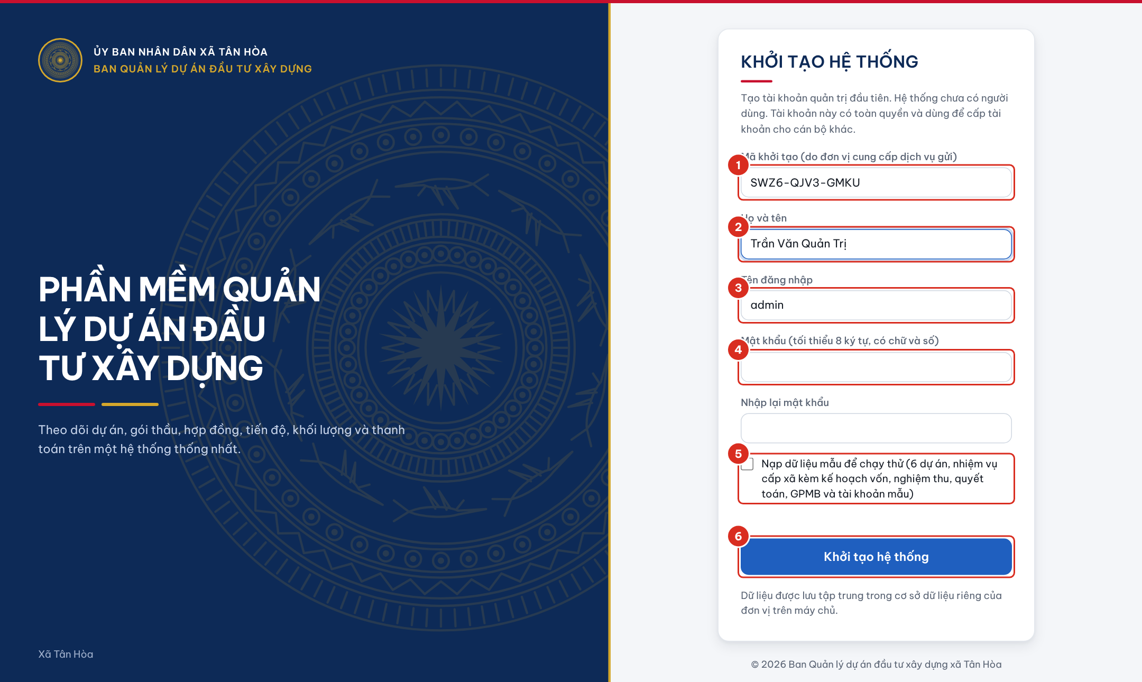
Hình 2.1. Màn hình khởi tạo hệ thống bằng mã khởi tạo
Số | Ý nghĩa
1 | Mã khởi tạo do đơn vị cung cấp dịch vụ cấp
2 | Họ và tên quản trị
3 | Tên đăng nhập
4 | Mật khẩu và nhập lại mật khẩu
5 | Tùy chọn nạp dữ liệu mẫu (để trống khi dùng chính thức)
6 | Nút Khởi tạo hệ thống

Lưu ý: Màn hình này chỉ xuất hiện một lần, khi cơ sở dữ liệu của đơn vị chưa có người dùng. Mã khởi tạo chỉ dùng được một lần và có thời hạn 30 ngày; hết hạn hoặc thất lạc, đề nghị đơn vị cung cấp dịch vụ cấp lại. Trường hợp phần mềm được cài trên máy chủ riêng của đơn vị, màn hình không có ô mã khởi tạo. Tài khoản tạo ở bước này là Quản trị chính của đơn vị; ghi nhớ và bảo quản mật khẩu theo quy định an toàn thông tin của Ban.

3. XÁC THỰC 2 LỚP
Để bảo vệ tài khoản có toàn quyền, mọi tài khoản thuộc nhóm Quản trị hệ thống bắt buộc dùng xác thực 2 lớp: ngoài mật khẩu, khi đăng nhập phải nhập thêm mã 6 số do ứng dụng xác thực trên điện thoại sinh ra. Mã đổi sau mỗi 30 giây và chỉ dùng được một lần, nên dù lộ mật khẩu, người khác vẫn không đăng nhập được nếu không cầm điện thoại của quản trị.
- Ứng dụng xác thực: Google Authenticator hoặc Microsoft Authenticator (miễn phí trên CH Play và App Store). Ứng dụng sinh mã ngay trên điện thoại, không cần SMS và không cần kết nối Internet.
- Các nhóm khác (Lãnh đạo xã/phường, Lãnh đạo Ban, Cán bộ kỹ thuật, Kế toán, Tư vấn giám sát) đăng nhập bằng mật khẩu như bình thường.

3.1. Thiết lập lần đầu
Màn hình Thiết lập xác thực 2 lớp xuất hiện ngay sau khi khởi tạo hệ thống, và ở lần đăng nhập đầu tiên của mỗi tài khoản quản trị mới.
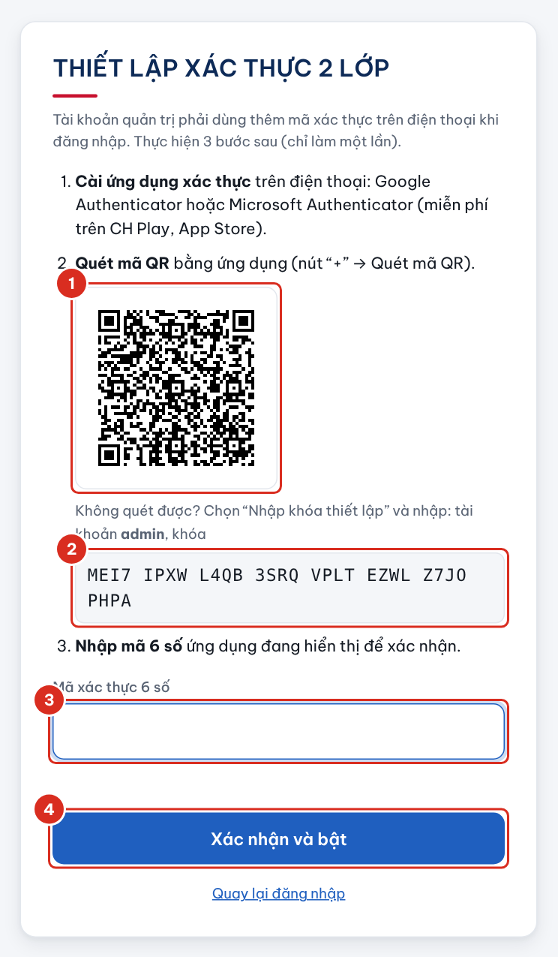
Hình 3.1. Màn hình thiết lập xác thực 2 lớp
Số | Ý nghĩa
1 | Mã QR để quét bằng ứng dụng xác thực
2 | Khóa thiết lập (dùng khi không quét được mã QR)
3 | Ô nhập mã 6 số
4 | Nút Xác nhận và bật

- Cài ứng dụng Google Authenticator hoặc Microsoft Authenticator trên điện thoại.
- Trong ứng dụng, nhấn nút + → Quét mã QR và quét mã QR (1) trên màn hình. Ứng dụng thêm mục «QLDA Xa Phuong» kèm tên đăng nhập.
- Nếu không quét được, chọn Nhập khóa thiết lập trong ứng dụng, nhập tên tài khoản và dãy khóa (2) hiển thị bên dưới mã QR.
- Nhập mã 6 số đang hiển thị trên ứng dụng vào ô (3), nhấn Xác nhận và bật (4).

3.2. Lưu mã khôi phục
Sau khi bật, phần mềm cấp 10 mã khôi phục (1). Mỗi mã dùng thay cho mã 6 số được một lần, khi mất hoặc đổi điện thoại. Mã chỉ hiển thị một lần.
- Nhấn Tải tệp .txt (2) để lưu tệp mã, hoặc In (3) để in ra giấy; cất giữ nơi an toàn, tách biệt với điện thoại.
- Đánh dấu Tôi đã lưu mã khôi phục ở nơi an toàn (4), nhấn Vào hệ thống (5).
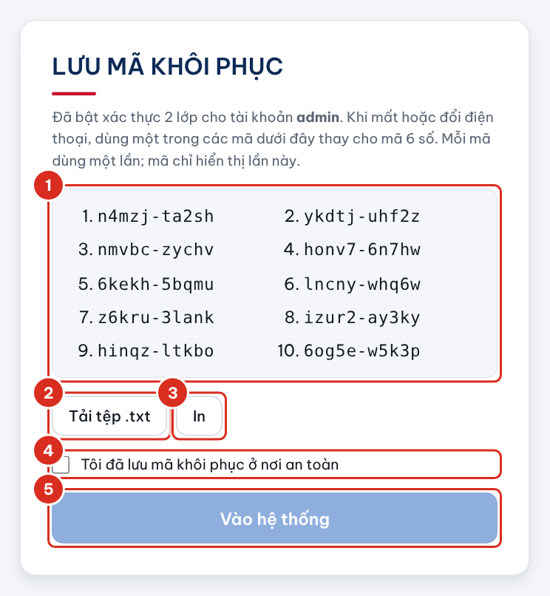
Hình 3.2. Màn hình lưu mã khôi phục
Số | Ý nghĩa
1 | Danh sách 10 mã khôi phục
2 | Tải mã về tệp văn bản
3 | In mã ra giấy
4 | Xác nhận đã lưu mã
5 | Vào hệ thống

3.3. Đăng nhập hằng ngày
- Nhập tên đăng nhập và mật khẩu như bình thường, nhấn Đăng nhập.
- Mở ứng dụng xác thực, nhập mã 6 số của mục «QLDA Xa Phuong» vào ô (1), nhấn Xác nhận (2).
- Không có điện thoại bên cạnh: nhấn Dùng mã khôi phục (3) và nhập một mã khôi phục chưa dùng (dạng xxxxx-xxxxx).

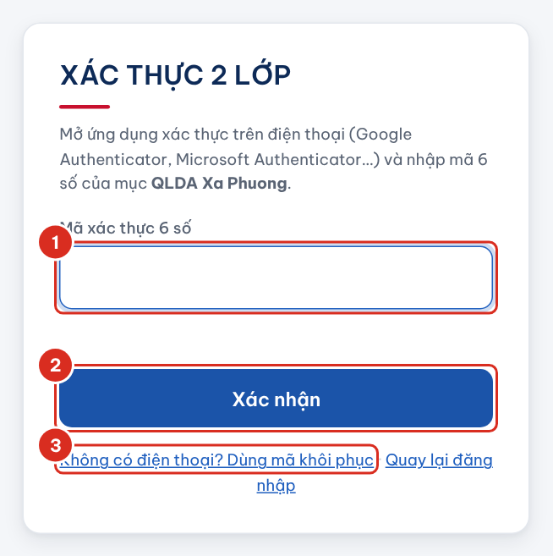  Hình 3.3. Nhập mã 6 số khi đăng nhập | 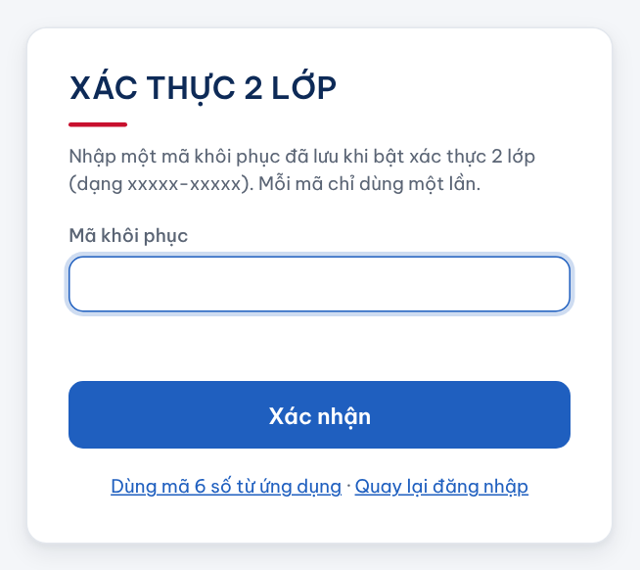  Hình 3.4. Nhập mã khôi phục thay cho mã 6 số

Số | Ý nghĩa
1 | Ô nhập mã 6 số
2 | Nút Xác nhận
3 | Chuyển sang dùng mã khôi phục

Lưu ý: Nhập sai mã 5 lần, tài khoản bị tạm khóa 15 phút. Mã luôn bị từ chối thường do đồng hồ điện thoại lệch giờ: bật «Đặt giờ tự động» trên điện thoại.

3.4. Tạo mã khôi phục mới
Nhấn vào tên tài khoản ở góc trên bên phải. Hộp Tài khoản hiện trạng thái xác thực 2 lớp và số mã khôi phục còn lại (1). Khi sắp hết mã hoặc nghi lộ mã, nhấn Tạo mã khôi phục mới (2), nhập lại mật khẩu; bộ mã cũ hết hiệu lực ngay.
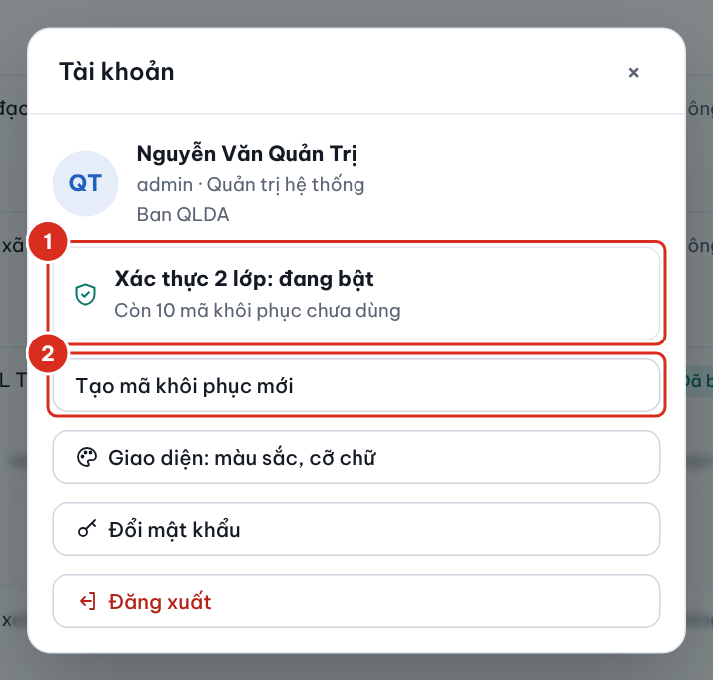
Hình 3.5. Trạng thái xác thực 2 lớp trong hộp Tài khoản
Số | Ý nghĩa
1 | Trạng thái và số mã khôi phục còn lại
2 | Tạo bộ mã khôi phục mới

3.5. Đặt lại khi quản trị mất điện thoại
- Quản trị chính vào Quản trị hệ thống → Người dùng, nhấn Đặt lại 2 lớp trên dòng tài khoản đó và xác nhận. Mã cũ, mã khôi phục cũ và các phiên đăng nhập của tài khoản hết hiệu lực; lần đăng nhập sau người đó quét mã QR mới.
- Quản trị không tự đặt lại được cho chính mình. Nếu Ban chỉ có một tài khoản quản trị và mất cả điện thoại lẫn mã khôi phục, Ban gửi văn bản đề nghị đơn vị cung cấp dịch vụ đặt lại xác thực 2 lớp cho tài khoản đó; việc đặt lại được ghi vào nhật ký của cả hai bên.
- Khuyến nghị: duy trì ít nhất hai tài khoản quản trị (ví dụ một cán bộ chính, một cán bộ dự phòng) để luôn có người đặt lại được.
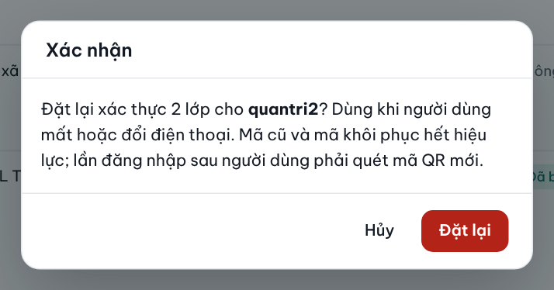
Hình 3.6. Hộp xác nhận đặt lại xác thực 2 lớp

4. BẮT ĐẦU SỬ DỤNG

4.1. Đăng nhập hệ thống
- Mở trình duyệt, nhập địa chỉ phần mềm do quản trị hệ thống cung cấp.
- Nhập Tên đăng nhập (1) và Mật khẩu (2) được cấp.
- Nhấn nút Đăng nhập (3). Phần mềm mở trang làm việc phù hợp với quyền của tài khoản.
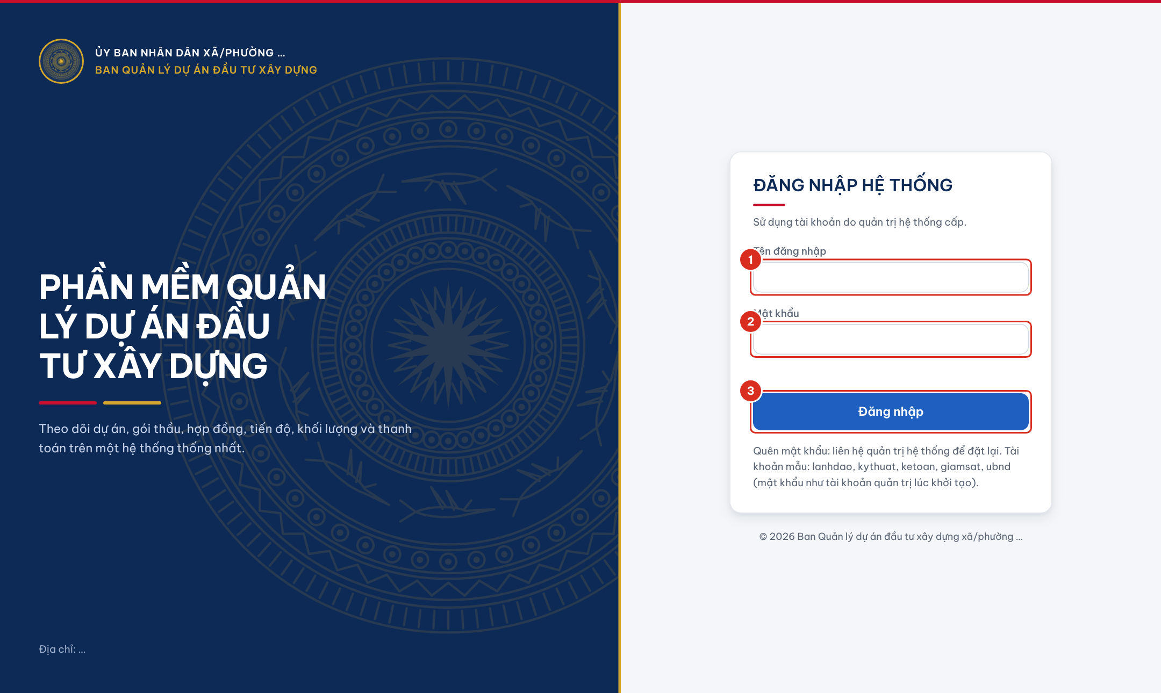
Hình 4.1. Màn hình đăng nhập hệ thống
Số | Ý nghĩa
1 | Ô nhập tên đăng nhập
2 | Ô nhập mật khẩu
3 | Nút Đăng nhập

Tài khoản quản trị nhập thêm mã 6 số từ ứng dụng xác thực trên điện thoại sau bước mật khẩu (xem chương Xác thực 2 lớp).

Lưu ý: Nhập sai mật khẩu 5 lần liên tiếp, tài khoản bị tạm khóa 15 phút để chống dò mật khẩu. Quên mật khẩu, đề nghị quản trị hệ thống đặt lại; không chia sẻ mật khẩu cho người khác.

4.2. Giao diện làm việc chính
Sau khi đăng nhập, giao diện gồm thanh chức năng bên trái, thanh công cụ phía trên và vùng làm việc ở giữa.
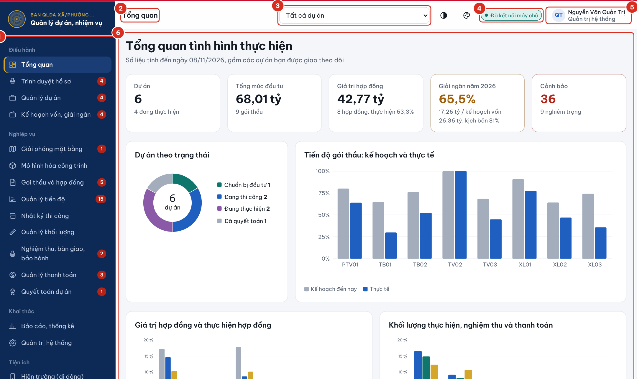
Hình 4.2. Bố cục giao diện làm việc chính
Số | Ý nghĩa
1 | Thanh chức năng: danh sách phân hệ được phép sử dụng, nhóm theo Điều hành – Nghiệp vụ – Khai thác – Tiện ích. Số màu đỏ bên phải là số việc cần chú ý (ví dụ hạng mục chậm tiến độ, dự án chậm giải ngân, bảo hành sắp hết hạn).
2 | Tên trang đang mở.
3 | Ô chọn dự án làm việc: chọn một dự án để mọi trang chỉ hiển thị số liệu của dự án đó; chọn «Tất cả dự án» để xem toàn bộ.
4 | Trạng thái kết nối: «Đã kết nối máy chủ» nghĩa là dữ liệu được lưu tập trung và tự làm mới khoảng 30 giây một lần.
5 | Tài khoản đang đăng nhập; nhấn vào để đổi mật khẩu hoặc đăng xuất.
6 | Vùng làm việc của trang đang mở.

4.3. Đổi mật khẩu và đăng xuất
- Nhấn vào tên tài khoản ở góc trên bên phải màn hình. Hộp Tài khoản hiện thông tin người dùng.
- Chọn Đổi mật khẩu (1), nhập mật khẩu hiện tại, mật khẩu mới (tối thiểu 8 ký tự, có cả chữ và số) và nhập lại mật khẩu mới, sau đó nhấn Lưu.
- Kết thúc phiên làm việc, chọn Đăng xuất (2). Khi dùng máy tính dùng chung, luôn đăng xuất trước khi rời máy.

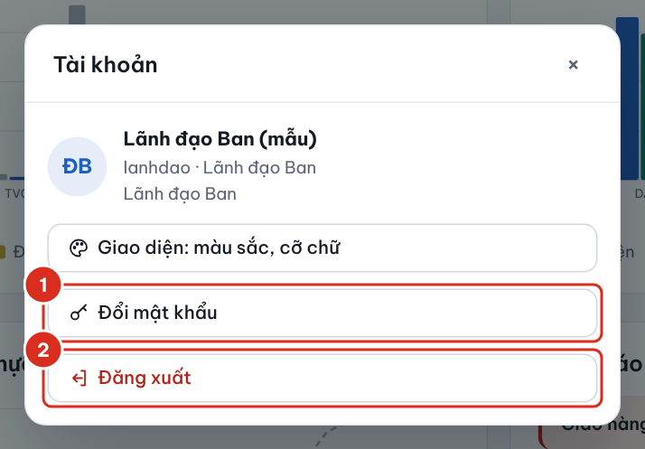  Hình 4.3. Hộp thông tin tài khoản | 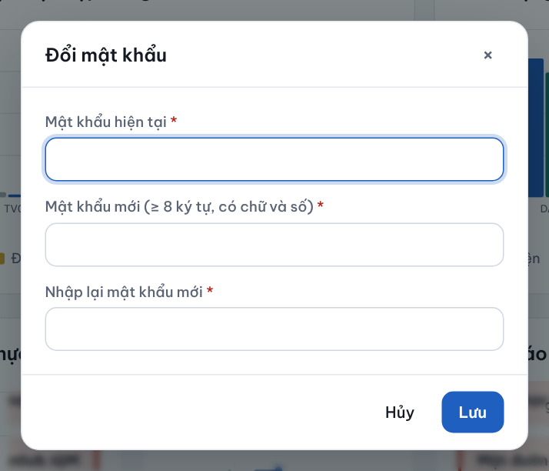  Hình 4.4. Hộp đổi mật khẩu

Số | Ý nghĩa
1 | Đổi mật khẩu
2 | Đăng xuất khỏi hệ thống

4.4. Nhập ngày và xem danh sách dài
Mọi ô ngày trong phần mềm đều nhập theo dạng ngày/tháng/năm (1), không phụ thuộc cài đặt ngôn ngữ của máy tính. Có thể gõ đủ «03/11/2026» hoặc gõ liền «03112026», phần mềm tự thêm dấu «/». Muốn chọn trên lịch, nhấn biểu tượng lịch (2) bên phải ô. Ngày không hợp lệ (ví dụ 31/02) được tô đỏ và không cho lưu.
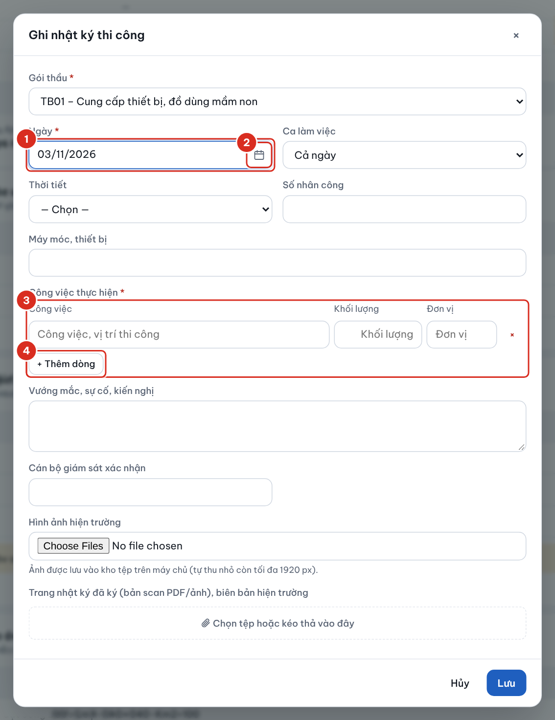
Hình 4.5. Ô nhập ngày theo ngày/tháng/năm và bảng nhập công việc
Số | Ý nghĩa
1 | Ô nhập ngày: gõ ngày/tháng/năm
2 | Chọn ngày trên lịch
3 | Bảng nhập công việc: công việc, khối lượng, đơn vị
4 | Thêm dòng công việc

Danh sách dài (hồ sơ, nhật ký, nhật ký hoạt động…) được chia trang, mặc định 20 dòng mỗi trang. Dùng các nút chuyển trang (1) phía dưới bảng; chọn số dòng mỗi trang (2): 20, 50, 100 hoặc Tất cả. Lựa chọn được ghi nhớ cho lần sau. Khi đổi điều kiện lọc, danh sách tự quay về trang đầu.
Hình 4.6. Thanh chuyển trang phía dưới danh sách
Số | Ý nghĩa
1 | Chuyển trang đầu, trang trước, trang sau, trang cuối
2 | Chọn số dòng mỗi trang

Bảng có nhiều cột (ví dụ báo cáo tổng hợp, theo dõi thanh toán) cuộn ngang được: kéo thanh cuộn dưới bảng, hoặc giữ phím Shift và lăn chuột. Cột đầu tiên luôn đứng yên để dễ đối chiếu.

4.5. Tùy chỉnh giao diện
Mỗi người dùng chọn được chế độ sáng hoặc tối, tông màu, cỡ chữ và mật độ hiển thị theo thói quen của mình. Lựa chọn lưu theo tài khoản trên máy chủ: đăng nhập ở máy khác hoặc trên điện thoại, giao diện vẫn đúng như đã chọn; lựa chọn của người này không ảnh hưởng người khác.
Nút giao diện (1) ở thanh công cụ phía trên chuyển nhanh giữa ba chế độ: Tự động theo máy (sáng hoặc tối theo cài đặt của máy tính, điện thoại), Giao diện sáng và Giao diện tối. Giao diện tối giúp đỡ mỏi mắt khi làm việc lâu hoặc ban đêm; số liệu không thay đổi.
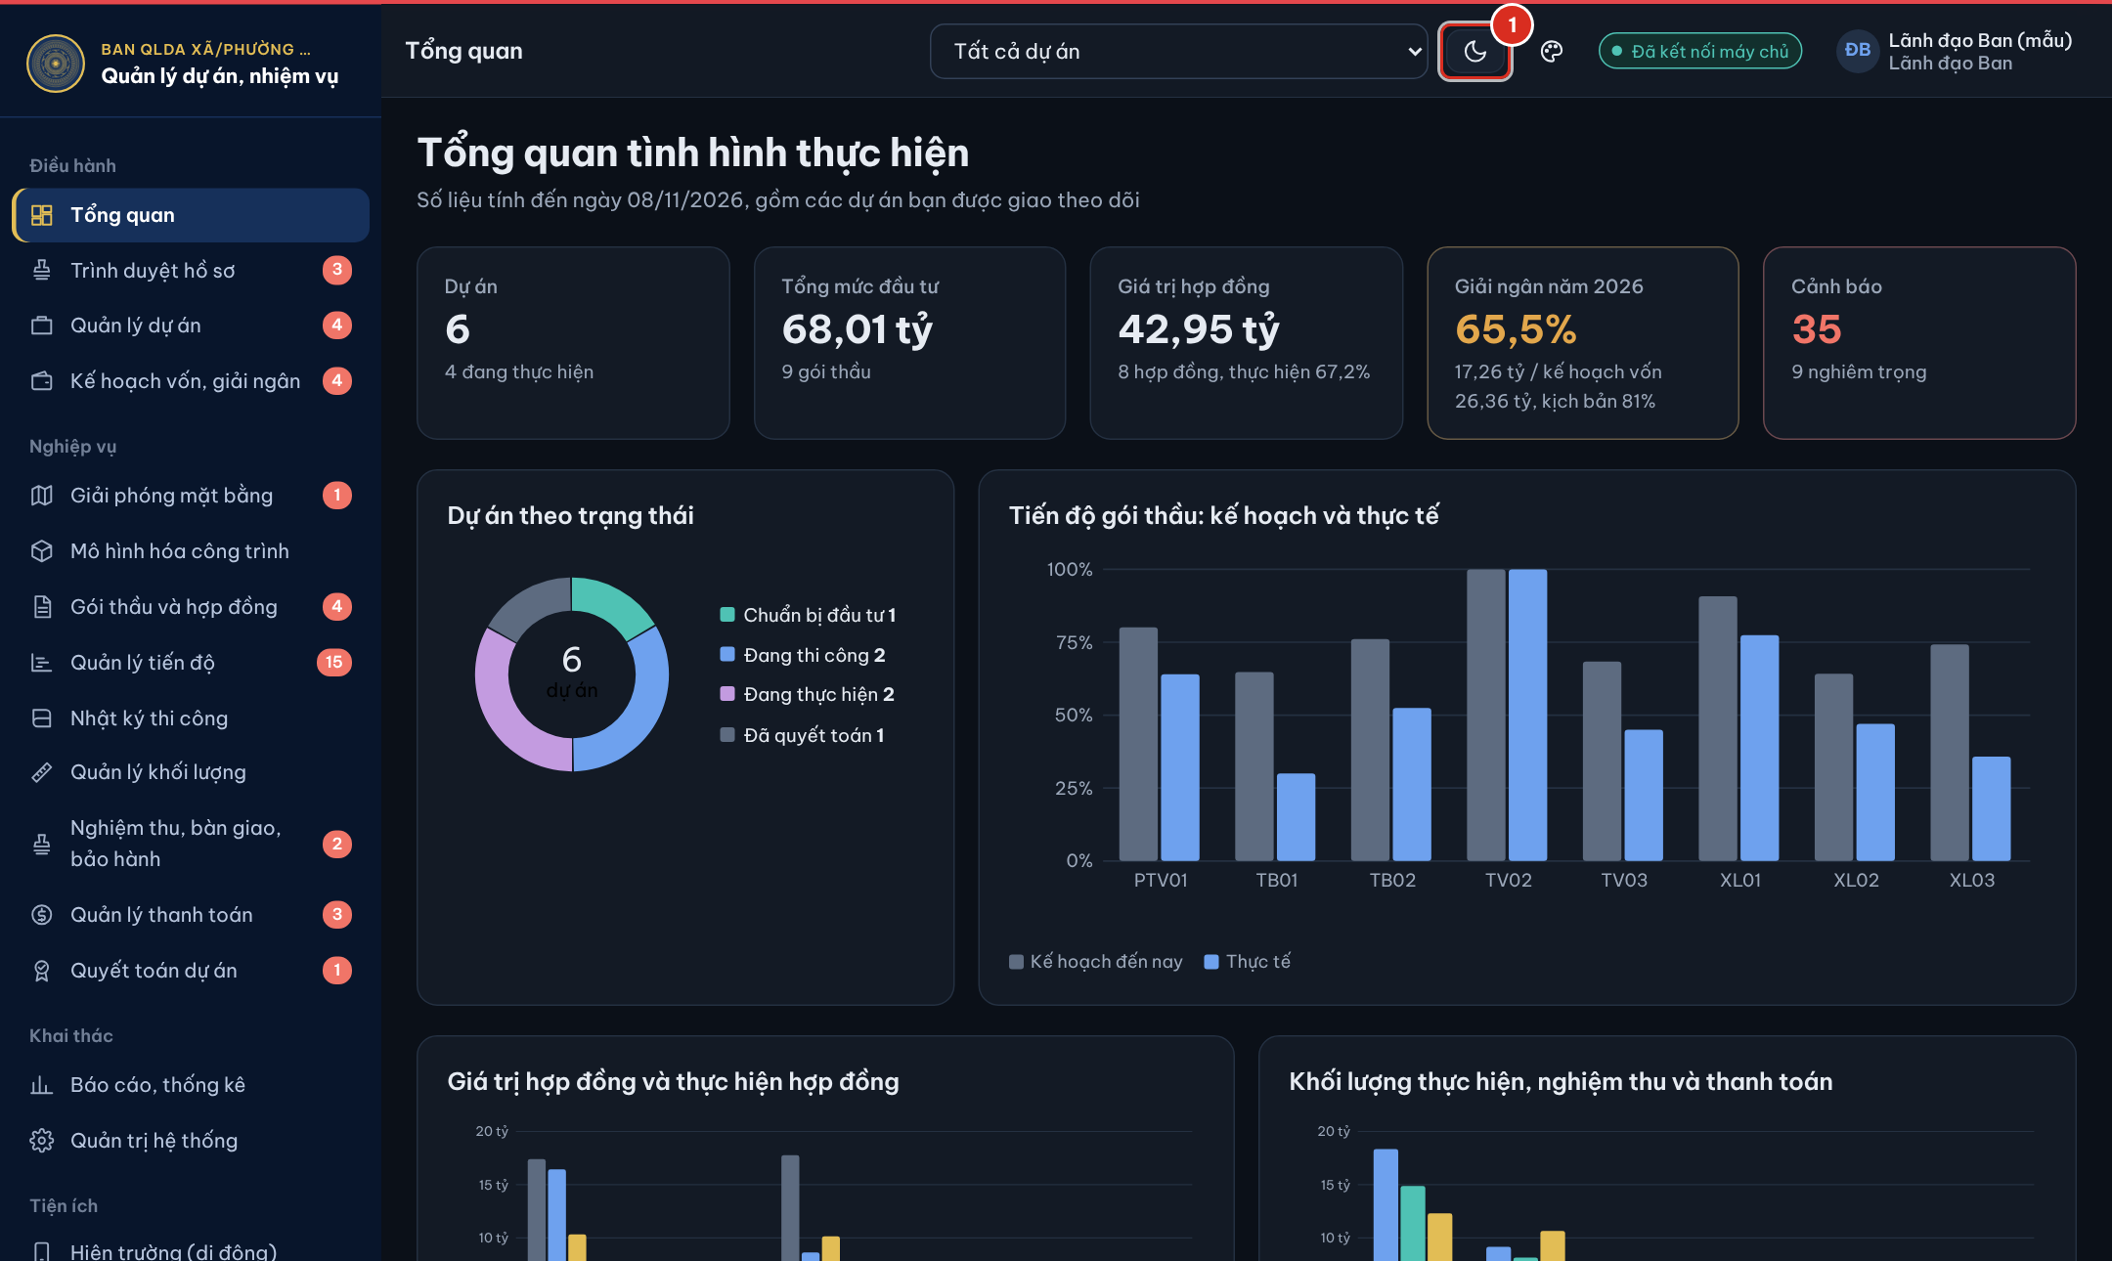
Hình 4.7. Giao diện tối
Số | Ý nghĩa
1 | Nút chuyển giao diện sáng/tối

Muốn chọn chi tiết hơn, nhấn nút bảng màu bên cạnh nút sáng/tối, hoặc nhấn vào tên tài khoản và chọn Giao diện: màu sắc, cỡ chữ (trên điện thoại: Menu → Giao diện, màu sắc). Hộp Giao diện gồm:
- Chế độ hiển thị: Tự động theo máy, Sáng hoặc Tối.
- Tông màu chủ đạo: Xanh hành chính (mặc định), Xanh ngọc, Tím than, Xanh lá, Cam đất, Than chì; tông màu đổi màu thanh điều hướng, nút chính và biểu đồ.
- Thanh điều hướng: nền đậm theo tông màu hoặc nền sáng.
- Cỡ chữ: Nhỏ, Vừa, Lớn, Rất lớn. Nên chọn Lớn hoặc Rất lớn khi trình chiếu trong cuộc họp.
- Mật độ hiển thị: chọn Gọn để xem được nhiều dòng hơn trên một màn hình.
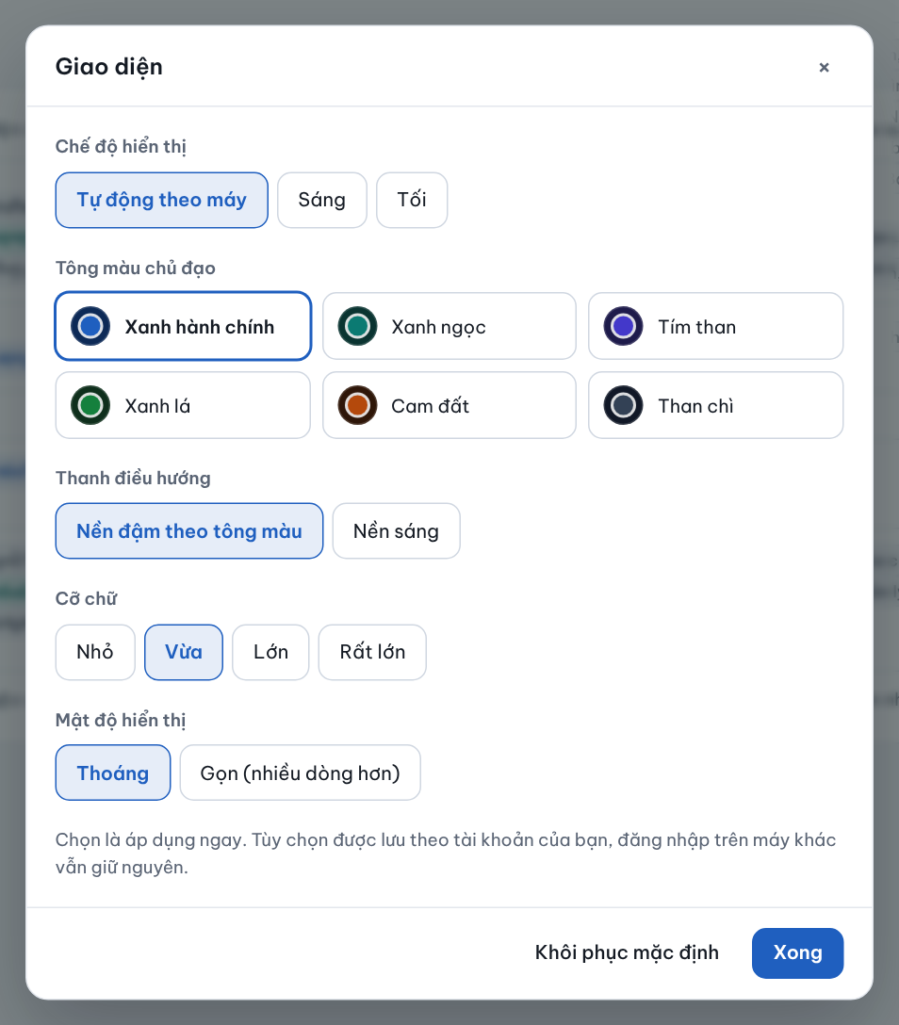
Hình 4.8. Hộp tùy chỉnh giao diện
Chọn đến đâu áp dụng ngay đến đó, không cần nhấn lưu. Nhấn Khôi phục mặc định để trở về giao diện ban đầu, nhấn Xong để đóng hộp.

4.6. Đính kèm và xem tệp
Các hộp nhập liệu có ô đính kèm tệp để lưu bản scan văn bản, hợp đồng, biên bản, chứng từ ngay cùng thông tin nhập: quyết định phê duyệt dự án, quyết định giao kế hoạch vốn, phương án bồi thường, quyết định phê duyệt kế hoạch và kết quả lựa chọn nhà thầu, hợp đồng đã ký, bảo lãnh, phụ lục, kế hoạch tiến độ, nhật ký thi công, biên bản nghiệm thu, bàn giao, hồ sơ và chứng từ thanh toán, hồ sơ quyết toán, công việc được giao…
- Trong hộp nhập liệu, tại ô đính kèm, nhấn Chọn tệp (2) và chọn một hoặc nhiều tệp trên máy; hoặc kéo thả tệp từ thư mục vào ô này. Trên điện thoại, nút này mở máy ảnh hoặc thư viện ảnh.
- Tệp mới chọn hiện ngay bên dưới (3), chưa được gửi lên máy chủ. Nhấn Bỏ để bỏ tệp chọn nhầm.
- Nhấn Lưu. Thông tin và tệp được lưu cùng lúc; phần mềm ghi nhận người tải lên, thời điểm và dung lượng.
- Tệp đã lưu trước đó hiện phía trên (1): nhấn tên tệp để mở; muốn gỡ, nhấn Gỡ trên dòng tệp rồi nhấn Lưu.
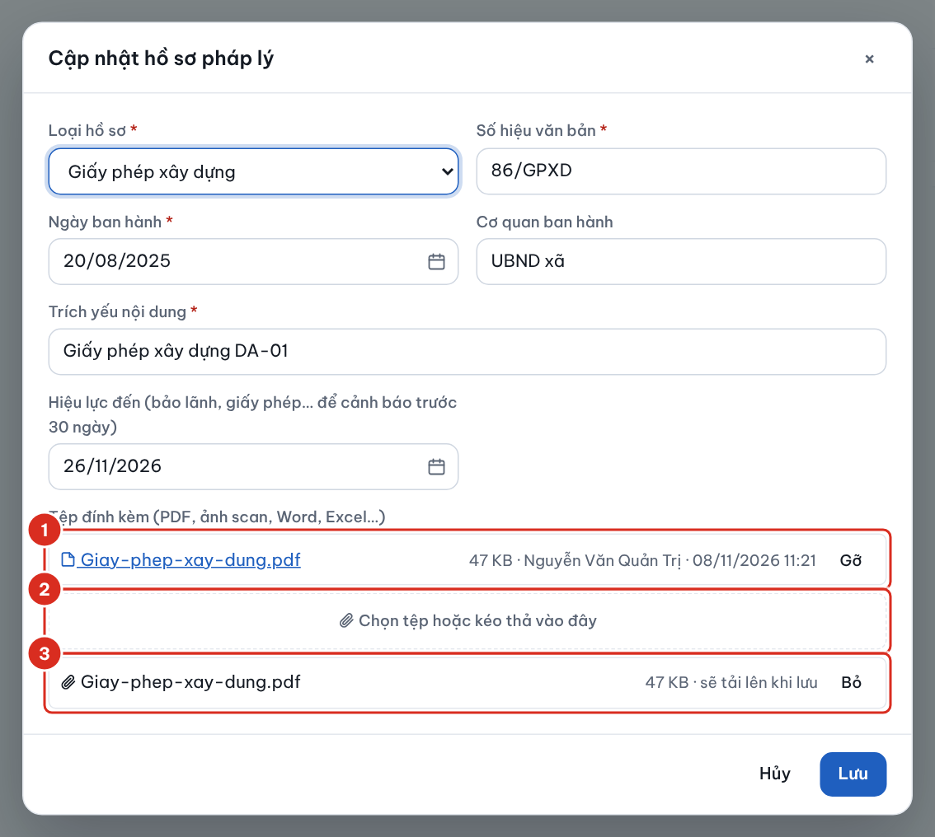
Hình 4.9. Ô đính kèm tệp trong hộp nhập liệu
Số | Ý nghĩa
1 | Tệp đã lưu: tên tệp, dung lượng, người tải lên, thời điểm; nút Gỡ để gỡ tệp
2 | Chọn tệp hoặc kéo thả tệp vào đây
3 | Tệp mới chọn, sẽ tải lên khi nhấn Lưu

Trong các bảng danh sách, cột Tệp cho biết tệp đính kèm của từng dòng: nếu có một tệp, nhấn tên tệp để mở; nếu có nhiều tệp, nhấn nút n tệp để mở danh sách và chọn tệp cần xem. Ảnh mở ngay trên trình duyệt; tệp Word, Excel, bản vẽ… được tải về máy.
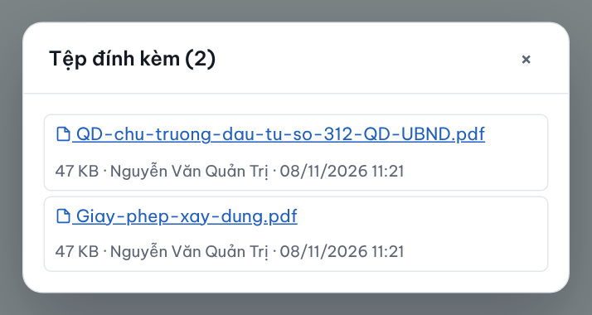
Hình 4.10. Danh sách tệp đính kèm của một bản ghi
Tệp PDF (quyết định, hợp đồng, biên bản, chứng từ, tệp mô hình dạng PDF…) mở ngay trong khung xem trước của phần mềm, không phải tải về. Thanh công cụ của khung có lật trang, phóng to, thu nhỏ, vừa khung, tải về và in.
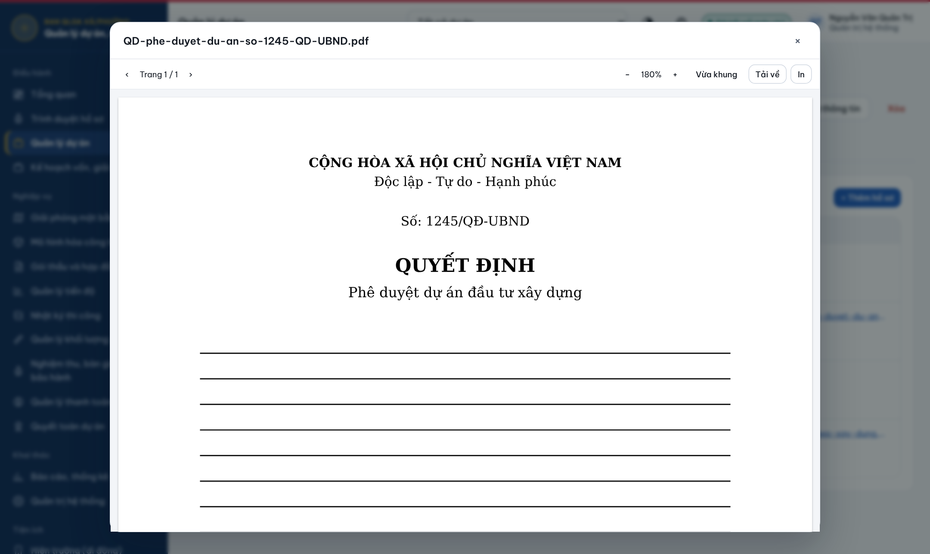
Hình 4.11. Xem trước tệp PDF ngay trên phần mềm

Lưu ý: Mỗi tệp tối đa 500 MB; phần mềm không nhận tệp chương trình (.exe, .bat…). Tệp gỡ nhầm chưa mất ngay mà được chuyển vào thùng rác 30 ngày; đề nghị quản trị hệ thống khôi phục. Người dùng chỉ mở được tệp thuộc dự án trong phạm vi được giao.

5. QUẢN LÝ NGƯỜI DÙNG
Chọn Quản trị hệ thống. Các thẻ (1) gồm: Người dùng, Nhóm và phân quyền, Danh mục dùng chung, Nhật ký hoạt động, Thông tin đơn vị – giao diện, Kho tệp – thùng rác, Sao lưu – hệ thống.
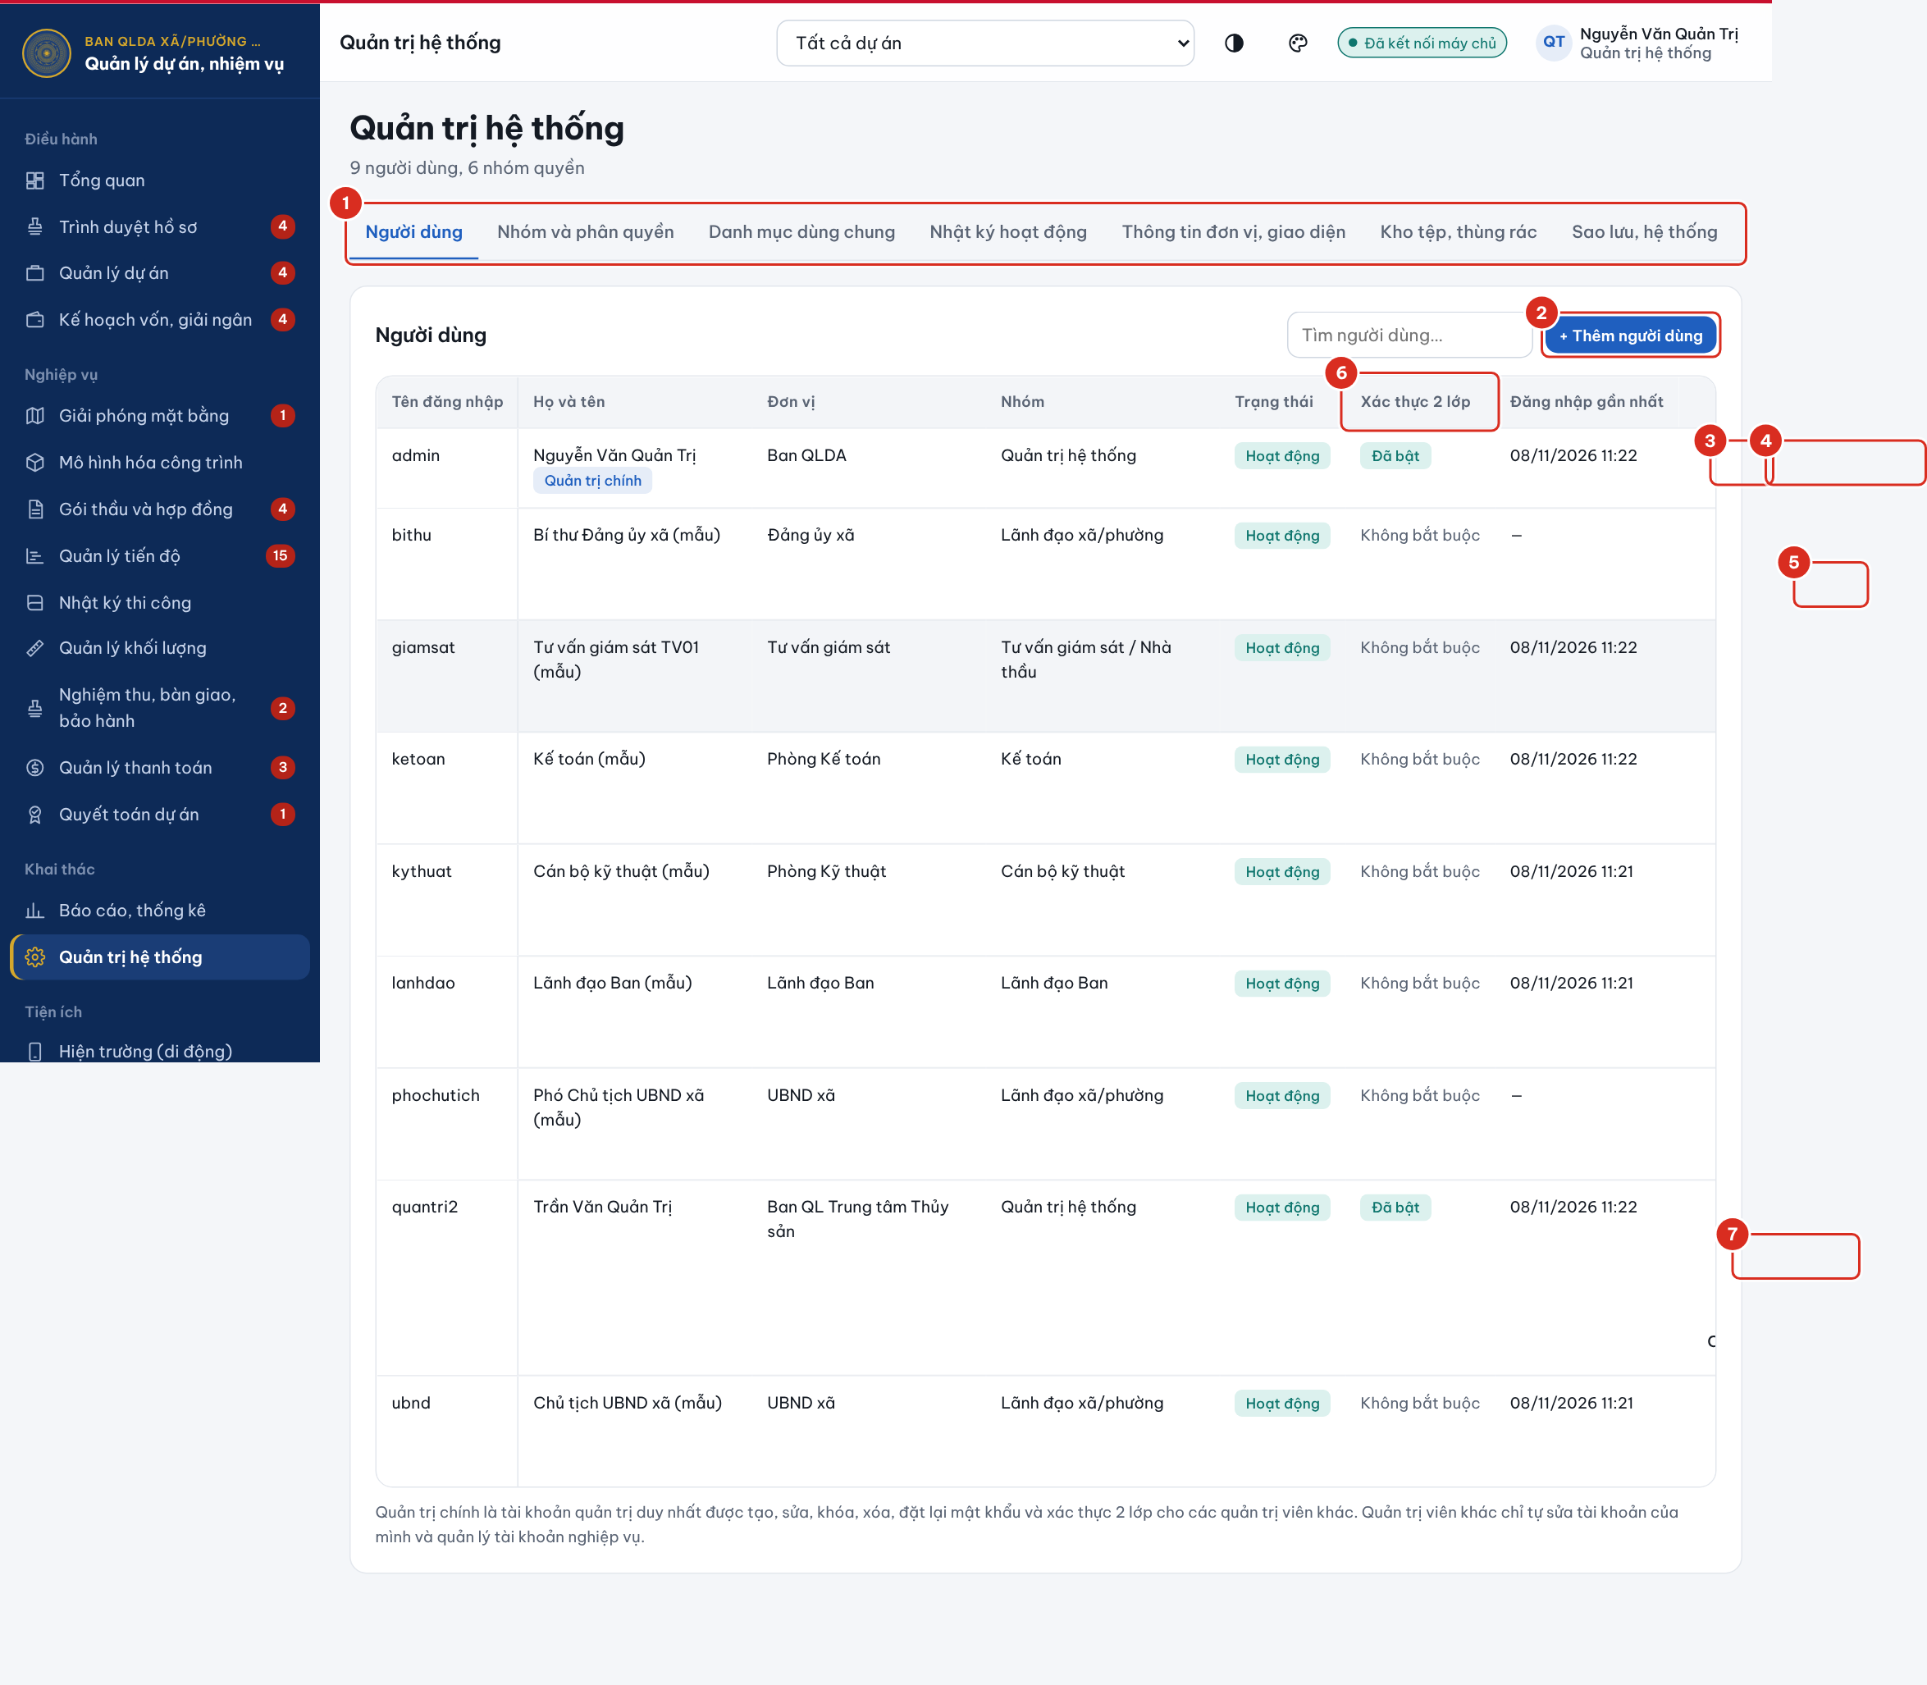
Hình 5.1. Danh sách người dùng
Số | Ý nghĩa
1 | Các thẻ quản trị
2 | Thêm người dùng
3 | Sửa thông tin người dùng
4 | Đặt lại mật khẩu
5 | Khóa / mở khóa tài khoản
6 | Trạng thái xác thực 2 lớp: Đã bật / Chờ thiết lập (quản trị mới chưa đăng nhập lần đầu) / Không bắt buộc
7 | Đặt lại xác thực 2 lớp cho quản trị mất điện thoại

5.1. Thêm người dùng
- Nhấn + Thêm người dùng (2).
- Nhập tên đăng nhập (chữ thường không dấu, số, dấu chấm, gạch dưới hoặc gạch ngang, từ 3 đến 32 ký tự), họ và tên, đơn vị/phòng ban, nhóm người dùng, thư điện tử, điện thoại và mật khẩu ban đầu.
- Nhấn Lưu, sau đó thông báo tên đăng nhập và mật khẩu ban đầu cho người dùng; đề nghị người dùng đổi mật khẩu ngay ở lần đăng nhập đầu tiên.
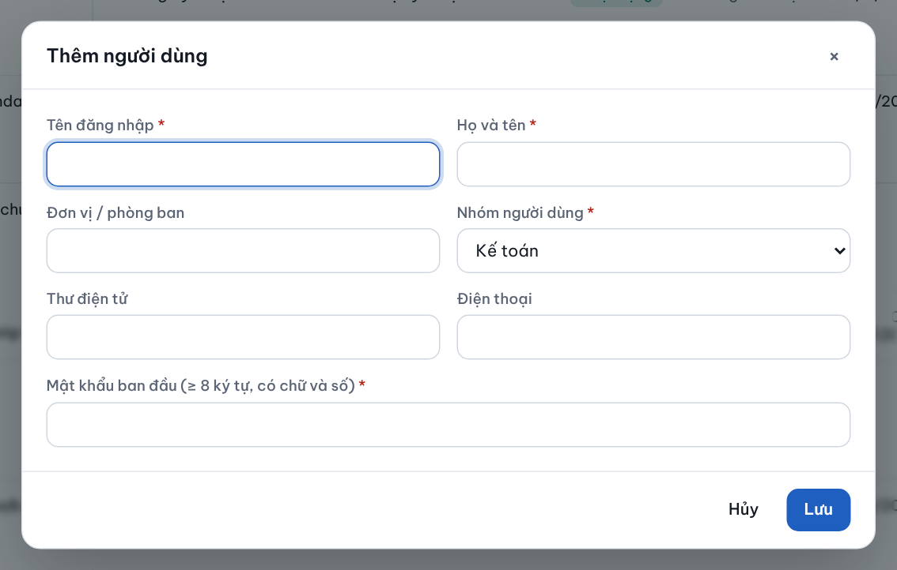
Hình 5.2. Hộp thêm người dùng

5.2. Đặt lại mật khẩu, khóa và xóa tài khoản
- Đặt lại mật khẩu (4): nhập mật khẩu mới cho người dùng quên mật khẩu. Mọi phiên đăng nhập cũ của tài khoản đó bị đăng xuất ngay.
- Khóa (5): tạm ngừng tài khoản (ví dụ cán bộ nghỉ phép dài ngày, chuyển công tác); nhấn Mở khóa để cho phép đăng nhập trở lại. Nên khóa thay vì xóa để giữ lịch sử thao tác.
- Xóa: chỉ dùng cho tài khoản tạo nhầm. Phần mềm không cho phép tự khóa, tự xóa hoặc tự bỏ quyền quản trị của tài khoản đang đăng nhập.
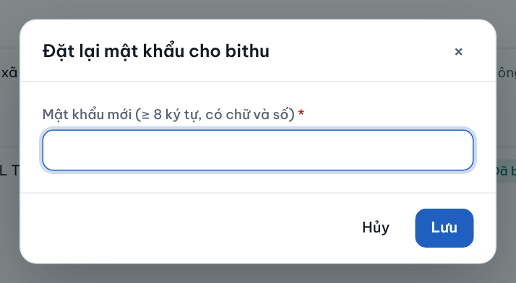
Hình 5.3. Hộp đặt lại mật khẩu

5.3. Quản trị chính
Tài khoản quản trị tạo lúc khởi tạo hệ thống là Quản trị chính của đơn vị, có nhãn riêng (1) trong danh sách người dùng. Quản trị chính bảo đảm luôn có một người chịu trách nhiệm cao nhất về tài khoản của đơn vị:
- Chỉ Quản trị chính được sửa, khóa, đặt lại mật khẩu, đặt lại xác thực 2 lớp hoặc xóa tài khoản quản trị khác, và gán người dùng vào nhóm Quản trị hệ thống.
- Các quản trị khác vẫn quản lý bình thường mọi tài khoản không phải quản trị.
- Chuyển giao (khi cán bộ chuyển công tác): Quản trị chính nhấn Chuyển giao quản trị chính (2) trên dòng của quản trị nhận chuyển giao, rồi nhập mã 6 số trên điện thoại để xác nhận. Việc chuyển giao được ghi vào nhật ký hoạt động.
- Phần mềm không có tài khoản ẩn: mọi tài khoản đăng nhập được vào dữ liệu của đơn vị đều hiện trong danh sách người dùng.
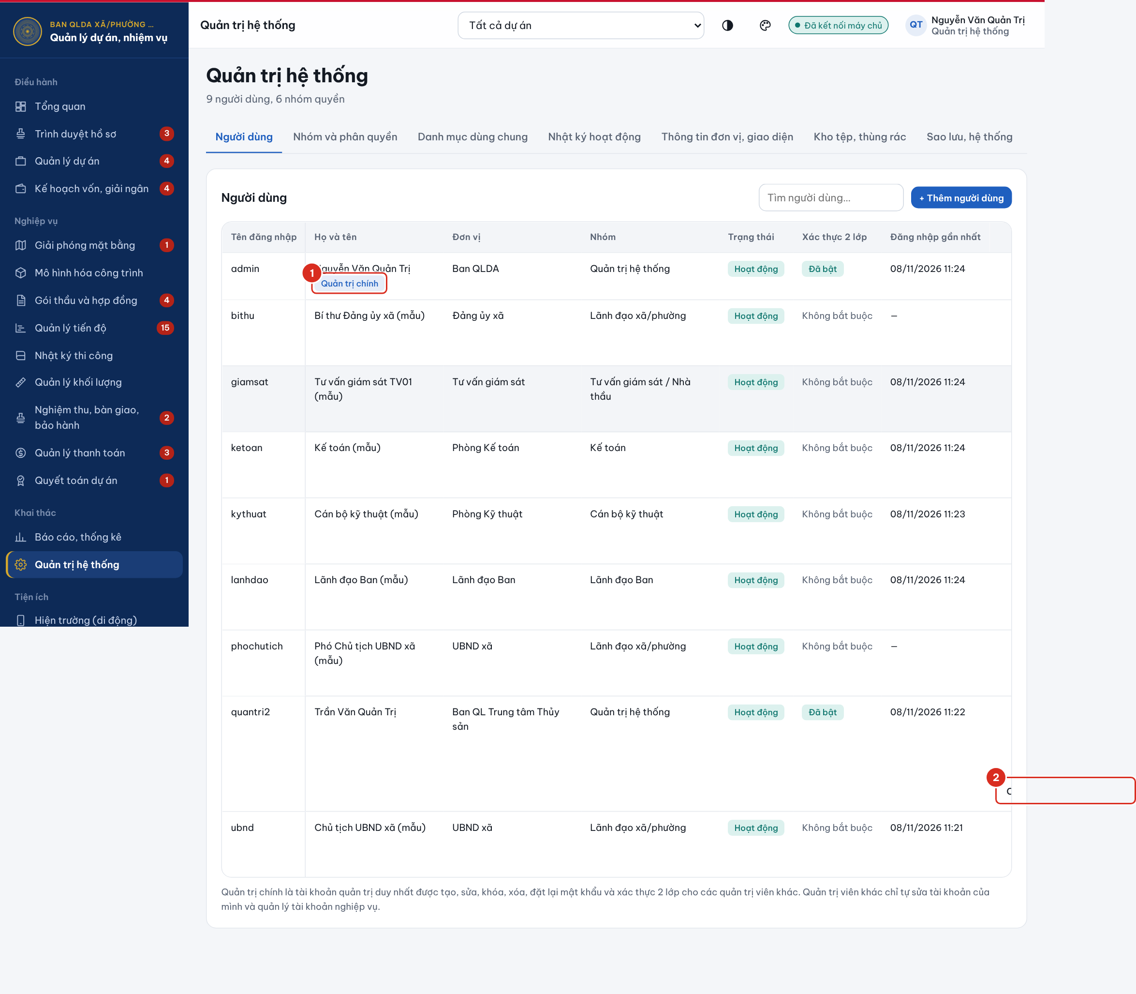
Hình 5.4. Danh sách người dùng có nhãn Quản trị chính
Số | Ý nghĩa
1 | Nhãn Quản trị chính
2 | Chuyển giao quản trị chính cho quản trị khác

6. NHÓM NGƯỜI DÙNG VÀ PHÂN QUYỀN
Phần mềm phân quyền theo nhóm. Mỗi nhóm được cấp quyền cho từng phân hệ ở một trong ba mức: Không truy cập, Chỉ xem, Xem và cập nhật; đồng thời có thể giới hạn phạm vi dữ liệu theo dự án. Quyền được kiểm tra trên máy chủ cho mọi thao tác.
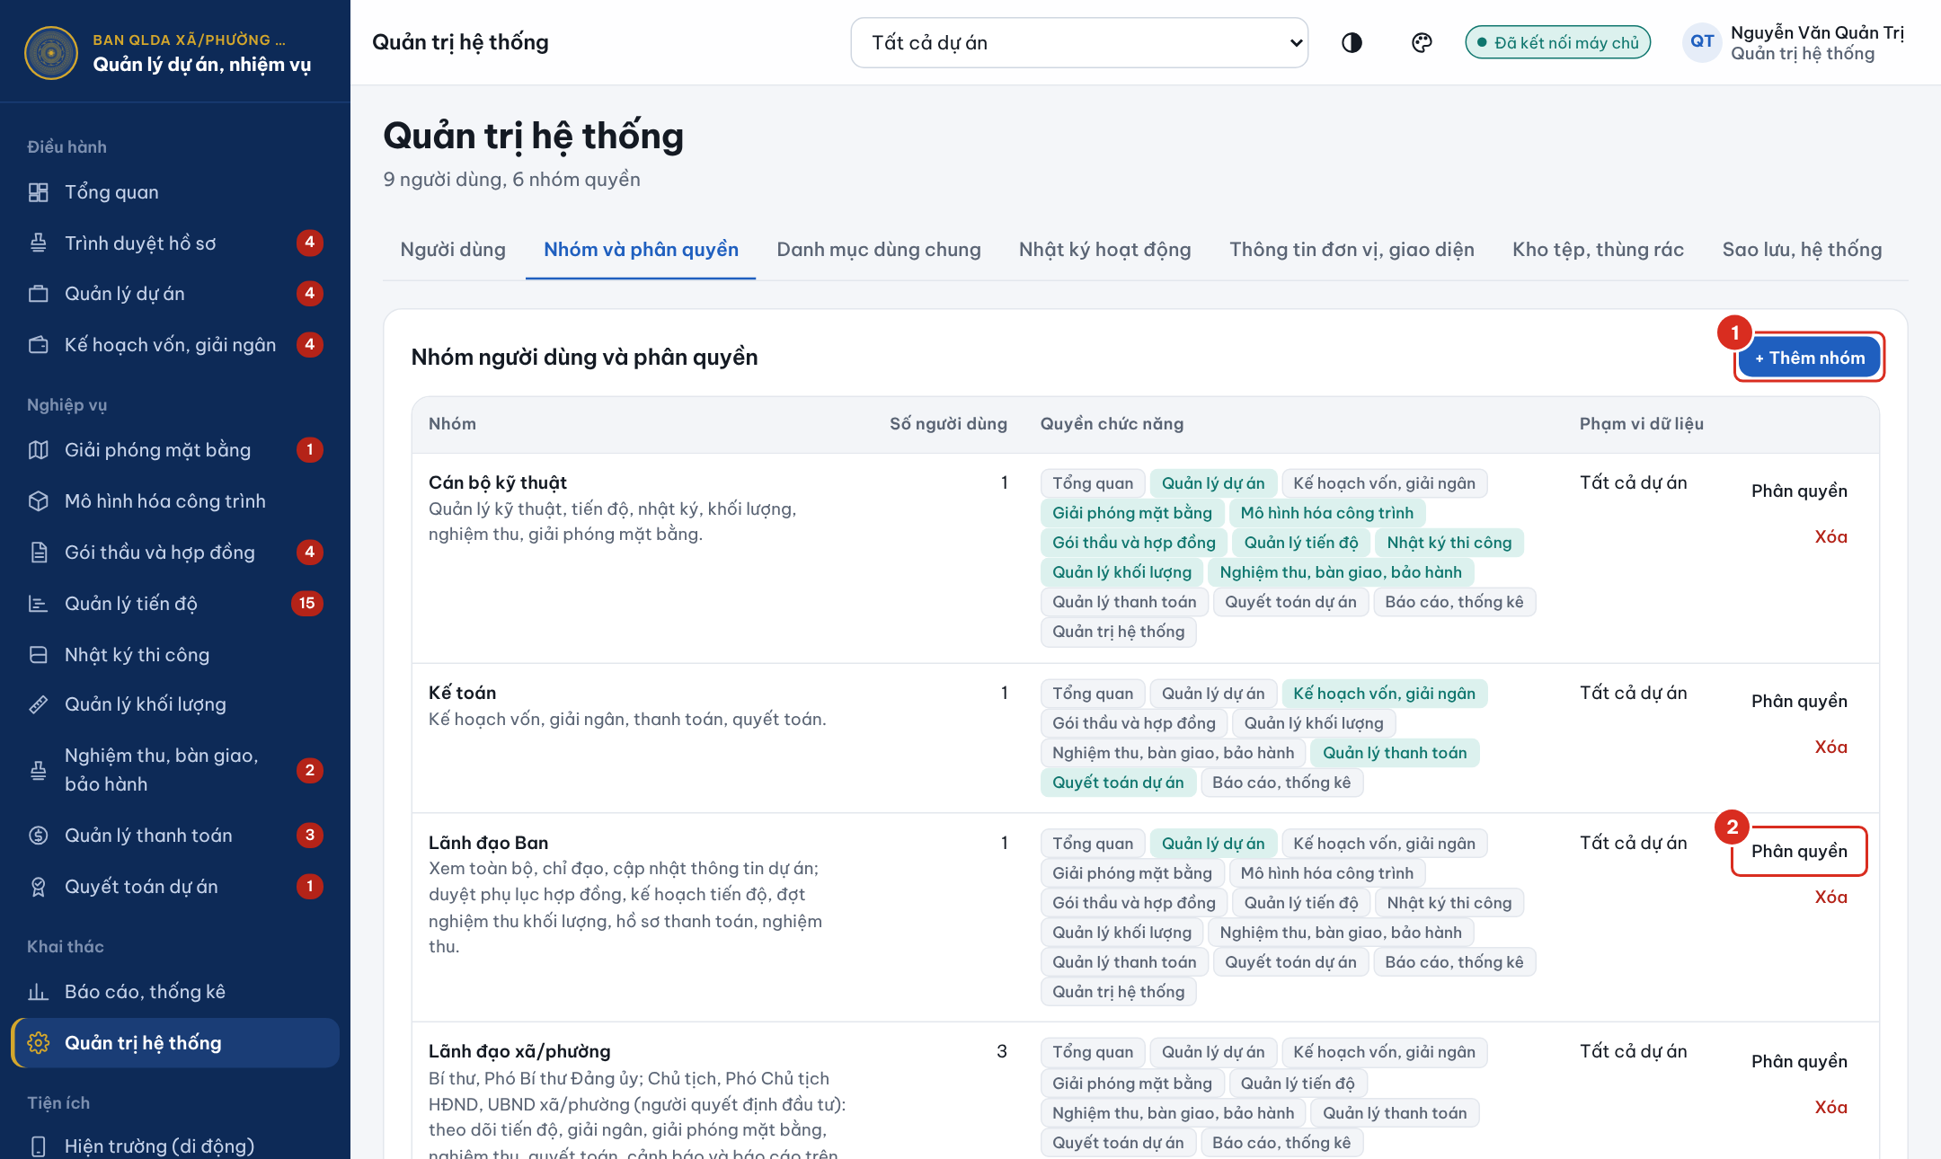
Hình 6.1. Danh sách nhóm người dùng
Số | Ý nghĩa
1 | Thêm nhóm người dùng
2 | Phân quyền cho nhóm

- Nhấn + Thêm nhóm (1) hoặc Phân quyền (2) trên dòng nhóm.
- Nhập tên và mô tả nhóm; tại bảng Phân quyền chức năng, chọn mức quyền cho từng phân hệ.
- Tại Phạm vi dữ liệu, đánh dấu các dự án nhóm được làm việc (để trống là tất cả dự án). Dùng cho tư vấn giám sát, nhà thầu chỉ tham gia một số dự án.
- Nhấn Lưu. Quyền mới có hiệu lực ngay với các thành viên của nhóm.
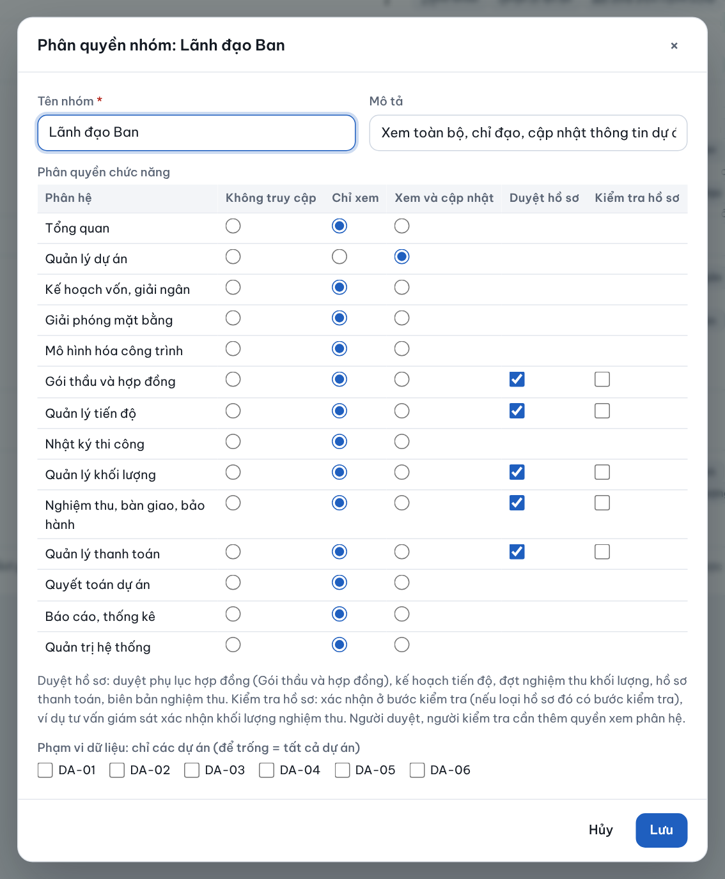
Hình 6.2. Hộp phân quyền nhóm
Cột Duyệt hồ sơ (1) cấp quyền duyệt, trả lại, từ chối và thu hồi hồ sơ trình duyệt của ba phân hệ: Gói thầu và hợp đồng (phụ lục hợp đồng), Quản lý thanh toán (hồ sơ thanh toán), Nghiệm thu, bàn giao, bảo hành (biên bản nghiệm thu). Mặc định chỉ nhóm Lãnh đạo Ban có quyền này. Người duyệt cần có thêm quyền xem phân hệ tương ứng.
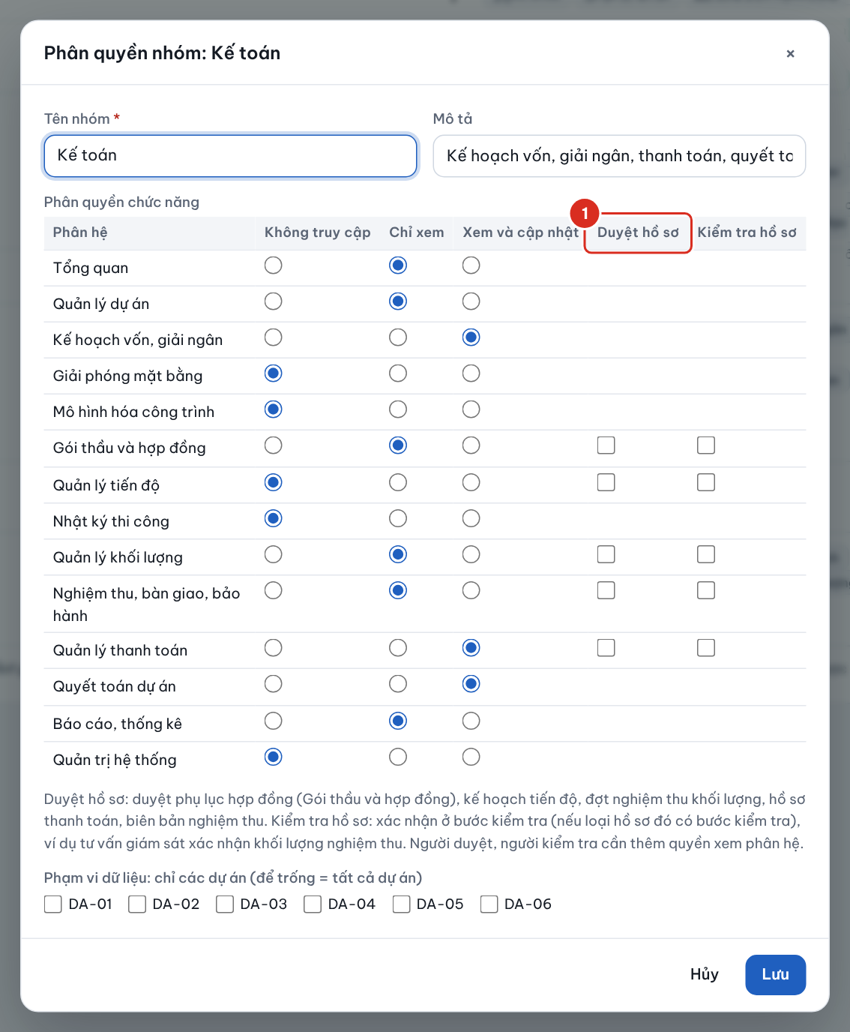
Hình 6.3. Cấp quyền Duyệt hồ sơ cho nhóm Lãnh đạo Ban
Số | Ý nghĩa
1 | Cột cấp quyền Duyệt hồ sơ

Quyền Duyệt hồ sơ cũng áp dụng cho kế hoạch tiến độ (phân hệ Quản lý tiến độ) và đợt nghiệm thu khối lượng (phân hệ Quản lý khối lượng).

6.1. Bước kiểm tra hồ sơ trước khi duyệt
Ở trang Trình duyệt hồ sơ, Quản trị hệ thống thấy khung Bước kiểm tra trước khi duyệt, mỗi loại hồ sơ có một ô đánh dấu (1). Khi bật, hồ sơ loại đó sau khi trình phải được người kiểm tra xác nhận rồi mới đến Lãnh đạo Ban. Đợt nghiệm thu khối lượng bật sẵn bước này, người kiểm tra là Tư vấn giám sát. Khi tắt bước kiểm tra, các hồ sơ đang chờ kiểm tra tự chuyển sang chờ duyệt.
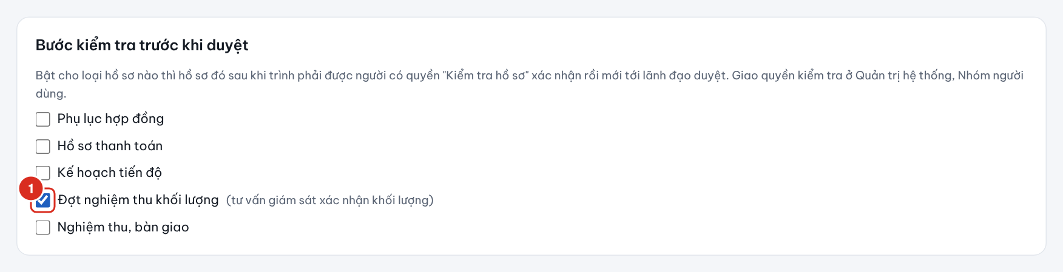
Hình 6.4. Bật, tắt bước kiểm tra cho từng loại hồ sơ
Số | Ý nghĩa
1 | Bước kiểm tra của đợt nghiệm thu khối lượng (bật sẵn)

Người kiểm tra là thành viên của nhóm có quyền Kiểm tra hồ sơ (1) ở phân hệ tương ứng, cấp tại hộp phân quyền nhóm. Nhóm Tư vấn giám sát / Nhà thầu được cấp sẵn quyền kiểm tra ở phân hệ Quản lý khối lượng.
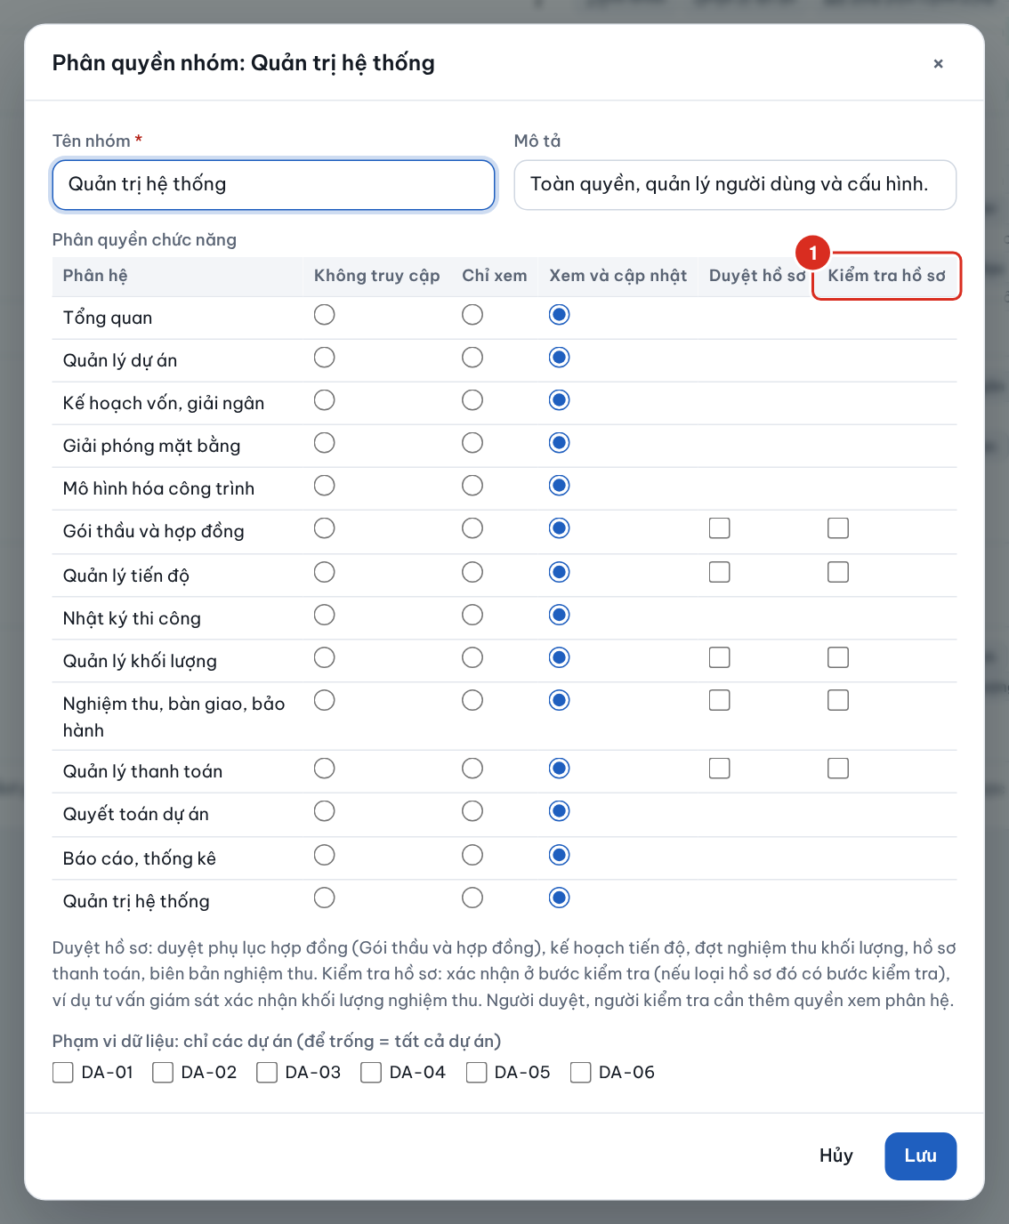
Hình 6.5. Cột cấp quyền Kiểm tra hồ sơ trong hộp phân quyền
Số | Ý nghĩa
1 | Cột cấp quyền Kiểm tra hồ sơ

Bảng 6.1. Các nhóm người dùng tạo sẵn khi khởi tạo hệ thống
Nhóm mặc định | Mô tả
Quản trị hệ thống | Toàn quyền, quản lý người dùng và cấu hình.
Lãnh đạo Ban | Xem toàn bộ, chỉ đạo, cập nhật thông tin dự án.
Cán bộ kỹ thuật | Quản lý kỹ thuật, tiến độ, nhật ký, khối lượng, nghiệm thu, giải phóng mặt bằng.
Kế toán | Kế hoạch vốn, giải ngân, thanh toán, quyết toán.
Tư vấn giám sát / Nhà thầu | Cập nhật nhật ký, tiến độ hiện trường, xác nhận khối lượng các đợt nghiệm thu trong phạm vi dự án được giao.
Lãnh đạo xã/phường (Bí thư, Phó Bí thư, Chủ tịch, Phó Chủ tịch HĐND, UBND; Chủ tịch UBND là người quyết định đầu tư) | Theo dõi tình hình dự án, giải ngân, giải phóng mặt bằng, nghiệm thu, quyết toán; nhận cảnh báo. Chỉ xem.

7. DANH MỤC DÙNG CHUNG
Danh mục dùng chung là các giá trị chọn sẵn trong ô nhập liệu: nhóm dự án, loại dự án, vai trò của Ban, hình thức quản lý dự án, giai đoạn, nguồn vốn, loại kế hoạch vốn, loại nghiệm thu, trạng thái quyết toán, loại gói thầu, hình thức lựa chọn nhà thầu, loại hợp đồng, loại hồ sơ pháp lý, loại và trạng thái thanh toán, đơn vị tính, thời tiết, định dạng mô hình…
- Chọn thẻ Danh mục dùng chung, chọn loại danh mục ở cột bên trái (1).
- Nhấn + Thêm giá trị (2), nhập giá trị và thứ tự hiển thị; nhập tên loại mới để tạo loại danh mục mới. Nhấn Lưu.
- Nhấn Sửa hoặc Xóa trên dòng giá trị để điều chỉnh.
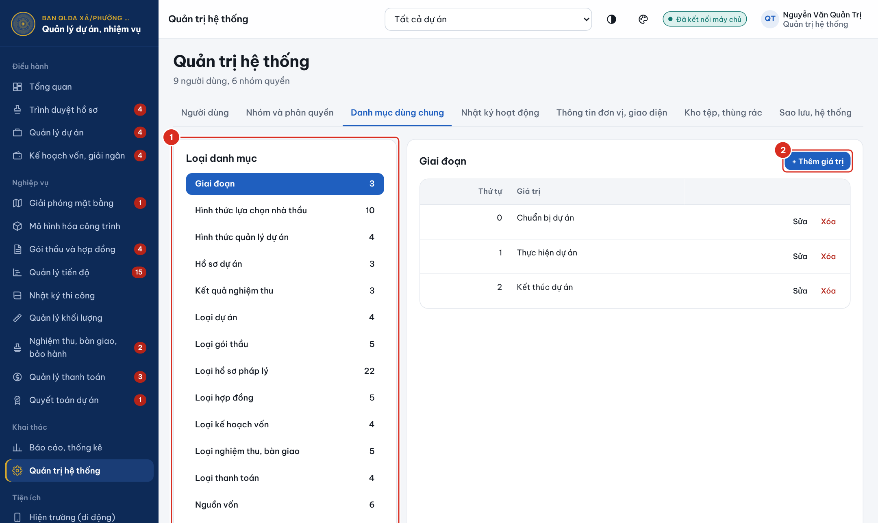
Hình 7.1. Quản lý danh mục dùng chung
Số | Ý nghĩa
1 | Danh sách loại danh mục
2 | Thêm giá trị danh mục

8. NHẬT KÝ HOẠT ĐỘNG
Mọi thao tác đăng nhập, thêm, sửa, xóa đều được máy chủ ghi lại kèm thời gian, người dùng, phân hệ, đối tượng và địa chỉ máy truy cập. Chọn người dùng (1), nhập từ khóa để lọc; nhấn Xuất Excel (2) để lưu nhật ký phục vụ kiểm tra.
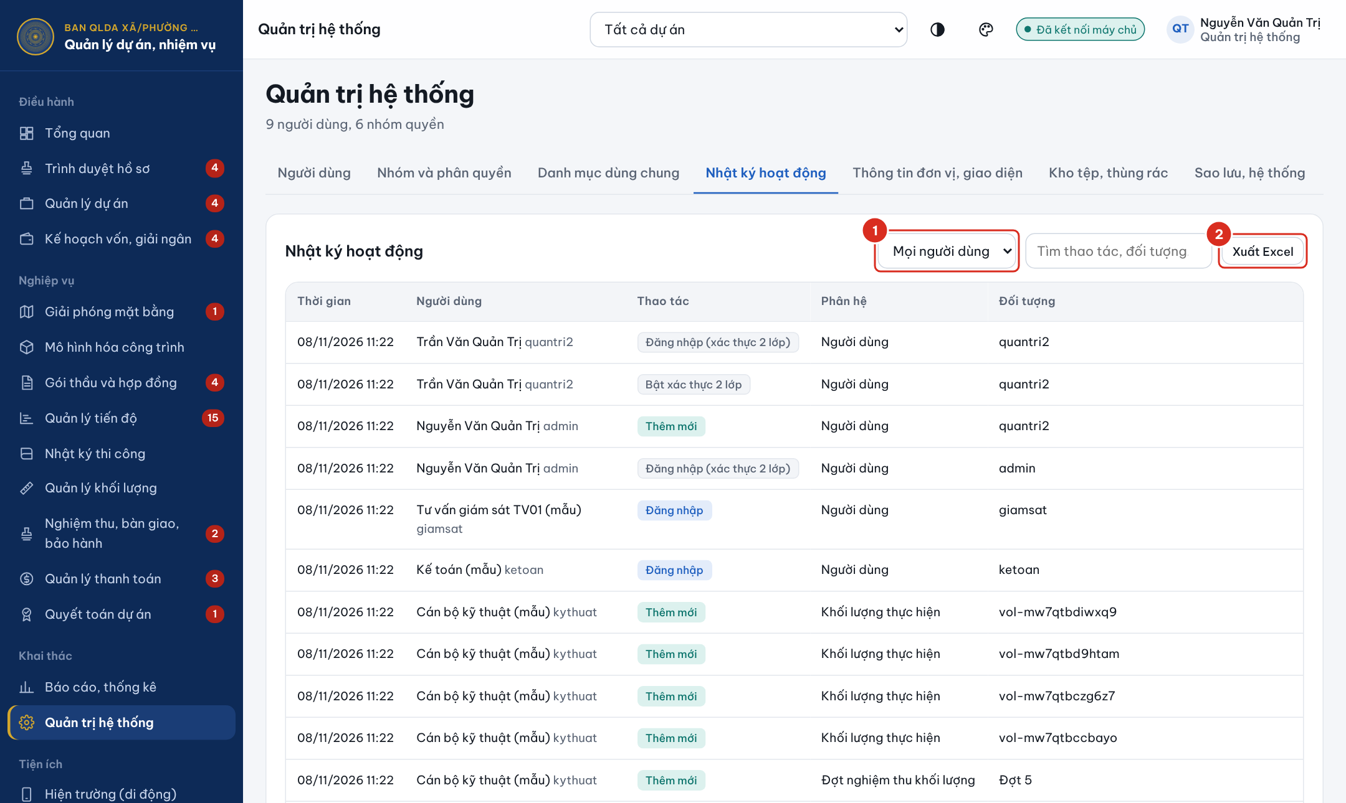
Hình 8.1. Nhật ký hoạt động
Số | Ý nghĩa
1 | Lọc theo người dùng
2 | Xuất nhật ký ra Excel

9. KHO TỆP VÀ THÙNG RÁC
Thẻ Kho tệp, thùng rác giúp quản trị theo dõi dung lượng tệp đính kèm, khôi phục tệp người dùng gỡ nhầm và dọn tệp không còn sử dụng.
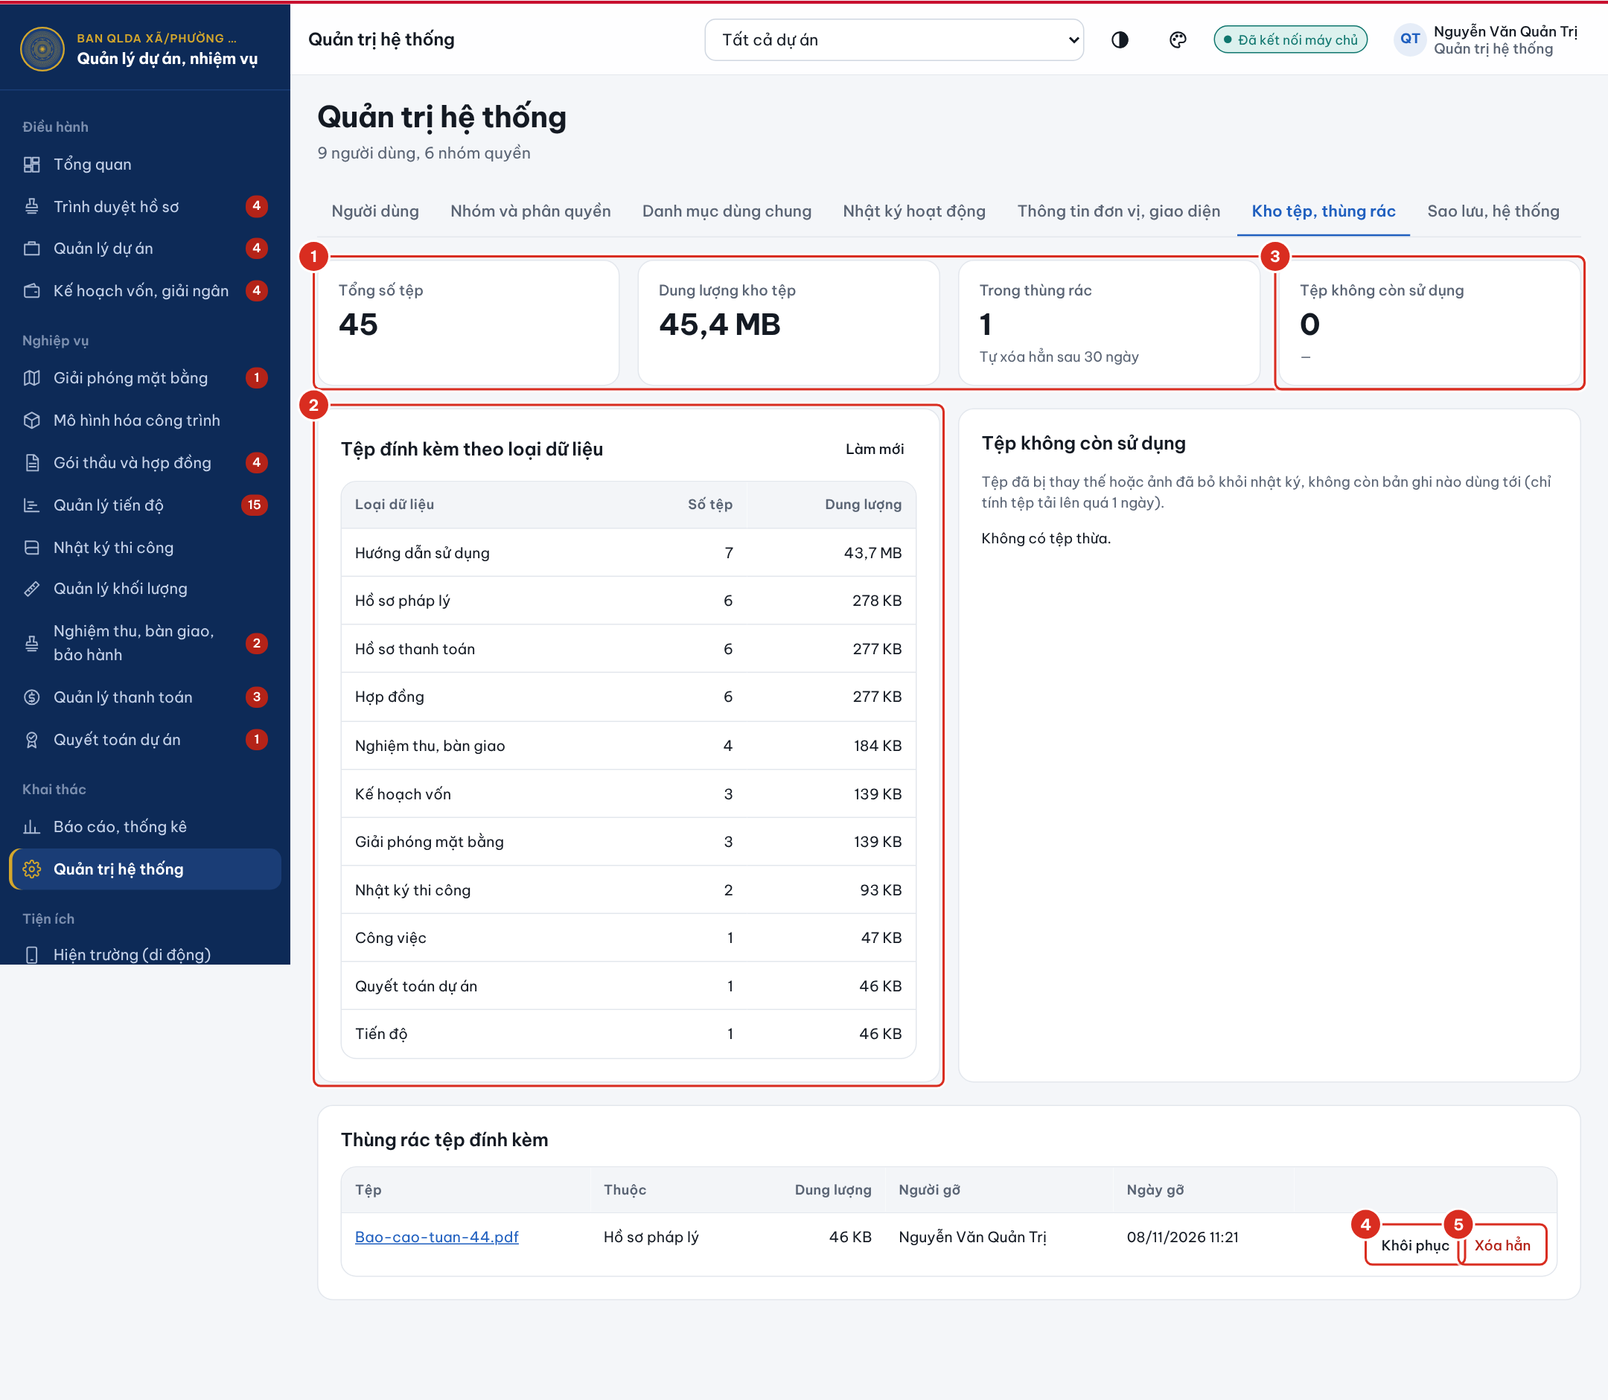
Hình 9.1. Kho tệp và thùng rác
Số | Ý nghĩa
1 | Tổng số tệp, dung lượng kho tệp, số tệp trong thùng rác và tệp không còn sử dụng
2 | Số tệp và dung lượng theo loại dữ liệu (hồ sơ pháp lý, hợp đồng, thanh toán, nhật ký…)
3 | Dọn tệp không còn sử dụng
4 | Khôi phục tệp từ thùng rác
5 | Xóa hẳn tệp khỏi máy chủ

- Thùng rác: tệp do người dùng gỡ khỏi bản ghi, hoặc tệp của bản ghi bị xóa, được giữ 30 ngày rồi tự xóa hẳn. Nhấn Khôi phục (4) để gắn tệp trở lại bản ghi cũ (bản ghi phải còn tồn tại); nhấn Xóa hẳn (5) để giải phóng dung lượng ngay.
- Tệp không còn sử dụng: tệp đã bị thay bằng phiên bản khác hoặc ảnh đã bỏ khỏi nhật ký, không còn bản ghi nào dùng tới. Nhấn Dọn (3) để xóa các tệp này (chỉ tính tệp tải lên quá 1 ngày).
- Theo dõi dung lượng (1) để chủ động mở rộng ổ đĩa máy chủ; mỗi tệp tải lên tối đa 500 MB.

10. SAO LƯU VÀ PHỤC HỒI DỮ LIỆU
Thẻ Sao lưu, hệ thống hiển thị thông tin hệ thống, số bản ghi từng loại dữ liệu, chức năng sao lưu, phục hồi và danh sách bản sao lưu tự động trên máy chủ.
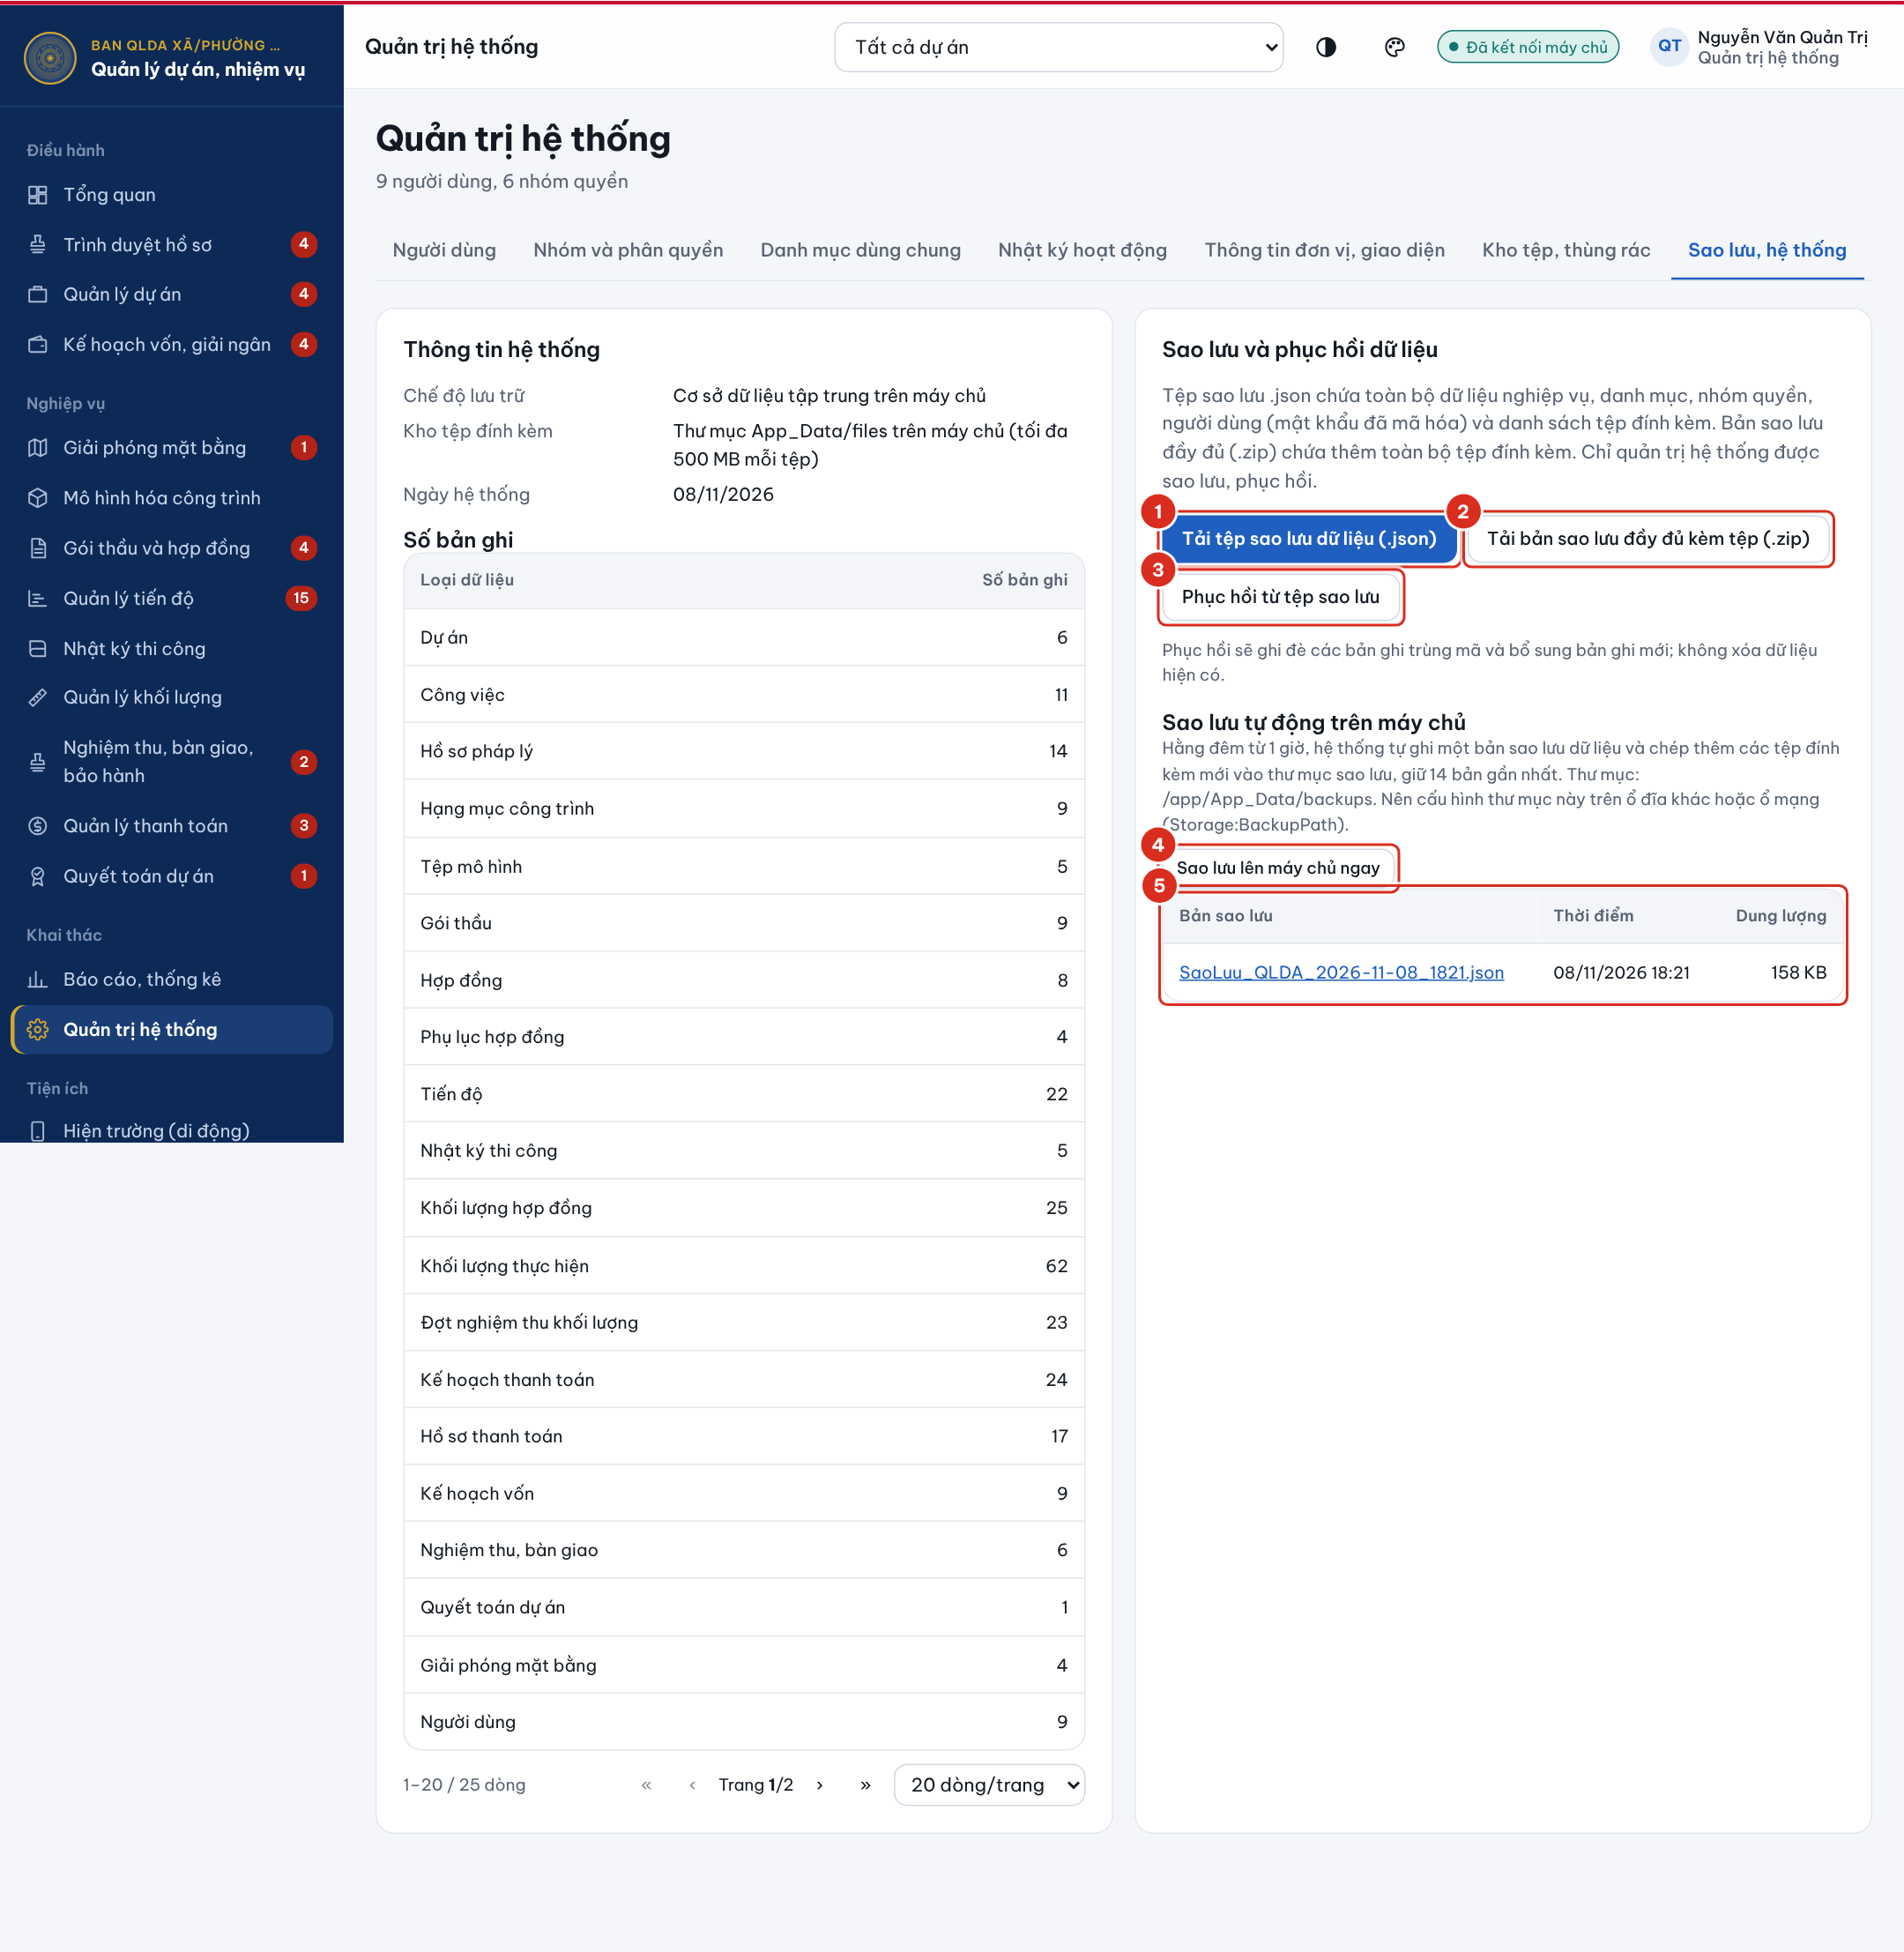
Hình 10.1. Sao lưu và phục hồi dữ liệu
Số | Ý nghĩa
1 | Tải tệp sao lưu dữ liệu (.json): dữ liệu nghiệp vụ, danh mục, nhóm, người dùng và danh sách tệp đính kèm
2 | Tải bản sao lưu đầy đủ (.zip): dữ liệu kèm toàn bộ tệp đính kèm
3 | Phục hồi dữ liệu từ tệp sao lưu
4 | Sao lưu lên máy chủ ngay
5 | Danh sách bản sao lưu tự động; nhấn tên để tải về

10.1. Sao lưu tự động hằng đêm
Máy chủ tự sao lưu dữ liệu của đơn vị hằng đêm và giữ các bản gần nhất trong danh sách (5); nhấn tên bản sao lưu để tải về. Cùng lúc, phần mềm xóa hẳn các tệp đã nằm trong thùng rác quá 30 ngày. Nhấn Sao lưu lên máy chủ ngay (4) trước khi thao tác dữ liệu lớn, ví dụ phục hồi từ tệp hoặc nhập nhiều số liệu từ Excel.

10.2. Tải bản sao lưu về máy và phục hồi
- Sao lưu dữ liệu: nhấn Tải tệp sao lưu dữ liệu (.json) (1). Muốn có cả tệp đính kèm, nhấn Tải bản sao lưu đầy đủ kèm tệp (.zip) (2); thời gian đóng gói tùy dung lượng kho tệp. Lưu tệp vào nơi an toàn, tách biệt với máy chủ.
- Phục hồi: nhấn Phục hồi từ tệp sao lưu (3), chọn tệp .json, xác nhận. Dữ liệu trong tệp được ghi đè lên bản ghi trùng mã; tài khoản trùng tên đăng nhập được giữ nguyên; danh sách tệp đính kèm được phục hồi cùng dữ liệu.

Lưu ý: Định kỳ (ví dụ cuối mỗi tháng) tải một bản sao lưu đầy đủ kèm tệp về lưu tại Ban, tách biệt với máy chủ. Ngoài sao lưu trong phần mềm, đơn vị quản lý máy chủ còn sao lưu toàn bộ cơ sở dữ liệu và kho tệp hằng đêm; khi cần khôi phục dữ liệu về một thời điểm cũ, Ban gửi văn bản đề nghị nêu rõ thời điểm.

11. THÔNG TIN ĐƠN VỊ, GIAO DIỆN
Thẻ Thông tin đơn vị, giao diện cho phép quản trị thay logo, tên phần mềm, tên đơn vị, banner trang đăng nhập, chân trang… mà không cần cài lại phần mềm. Dùng khi đơn vị đổi tên hoặc khi triển khai phần mềm cho đơn vị khác. Thay đổi áp dụng ngay cho mọi người dùng ở lần mở trang tiếp theo.
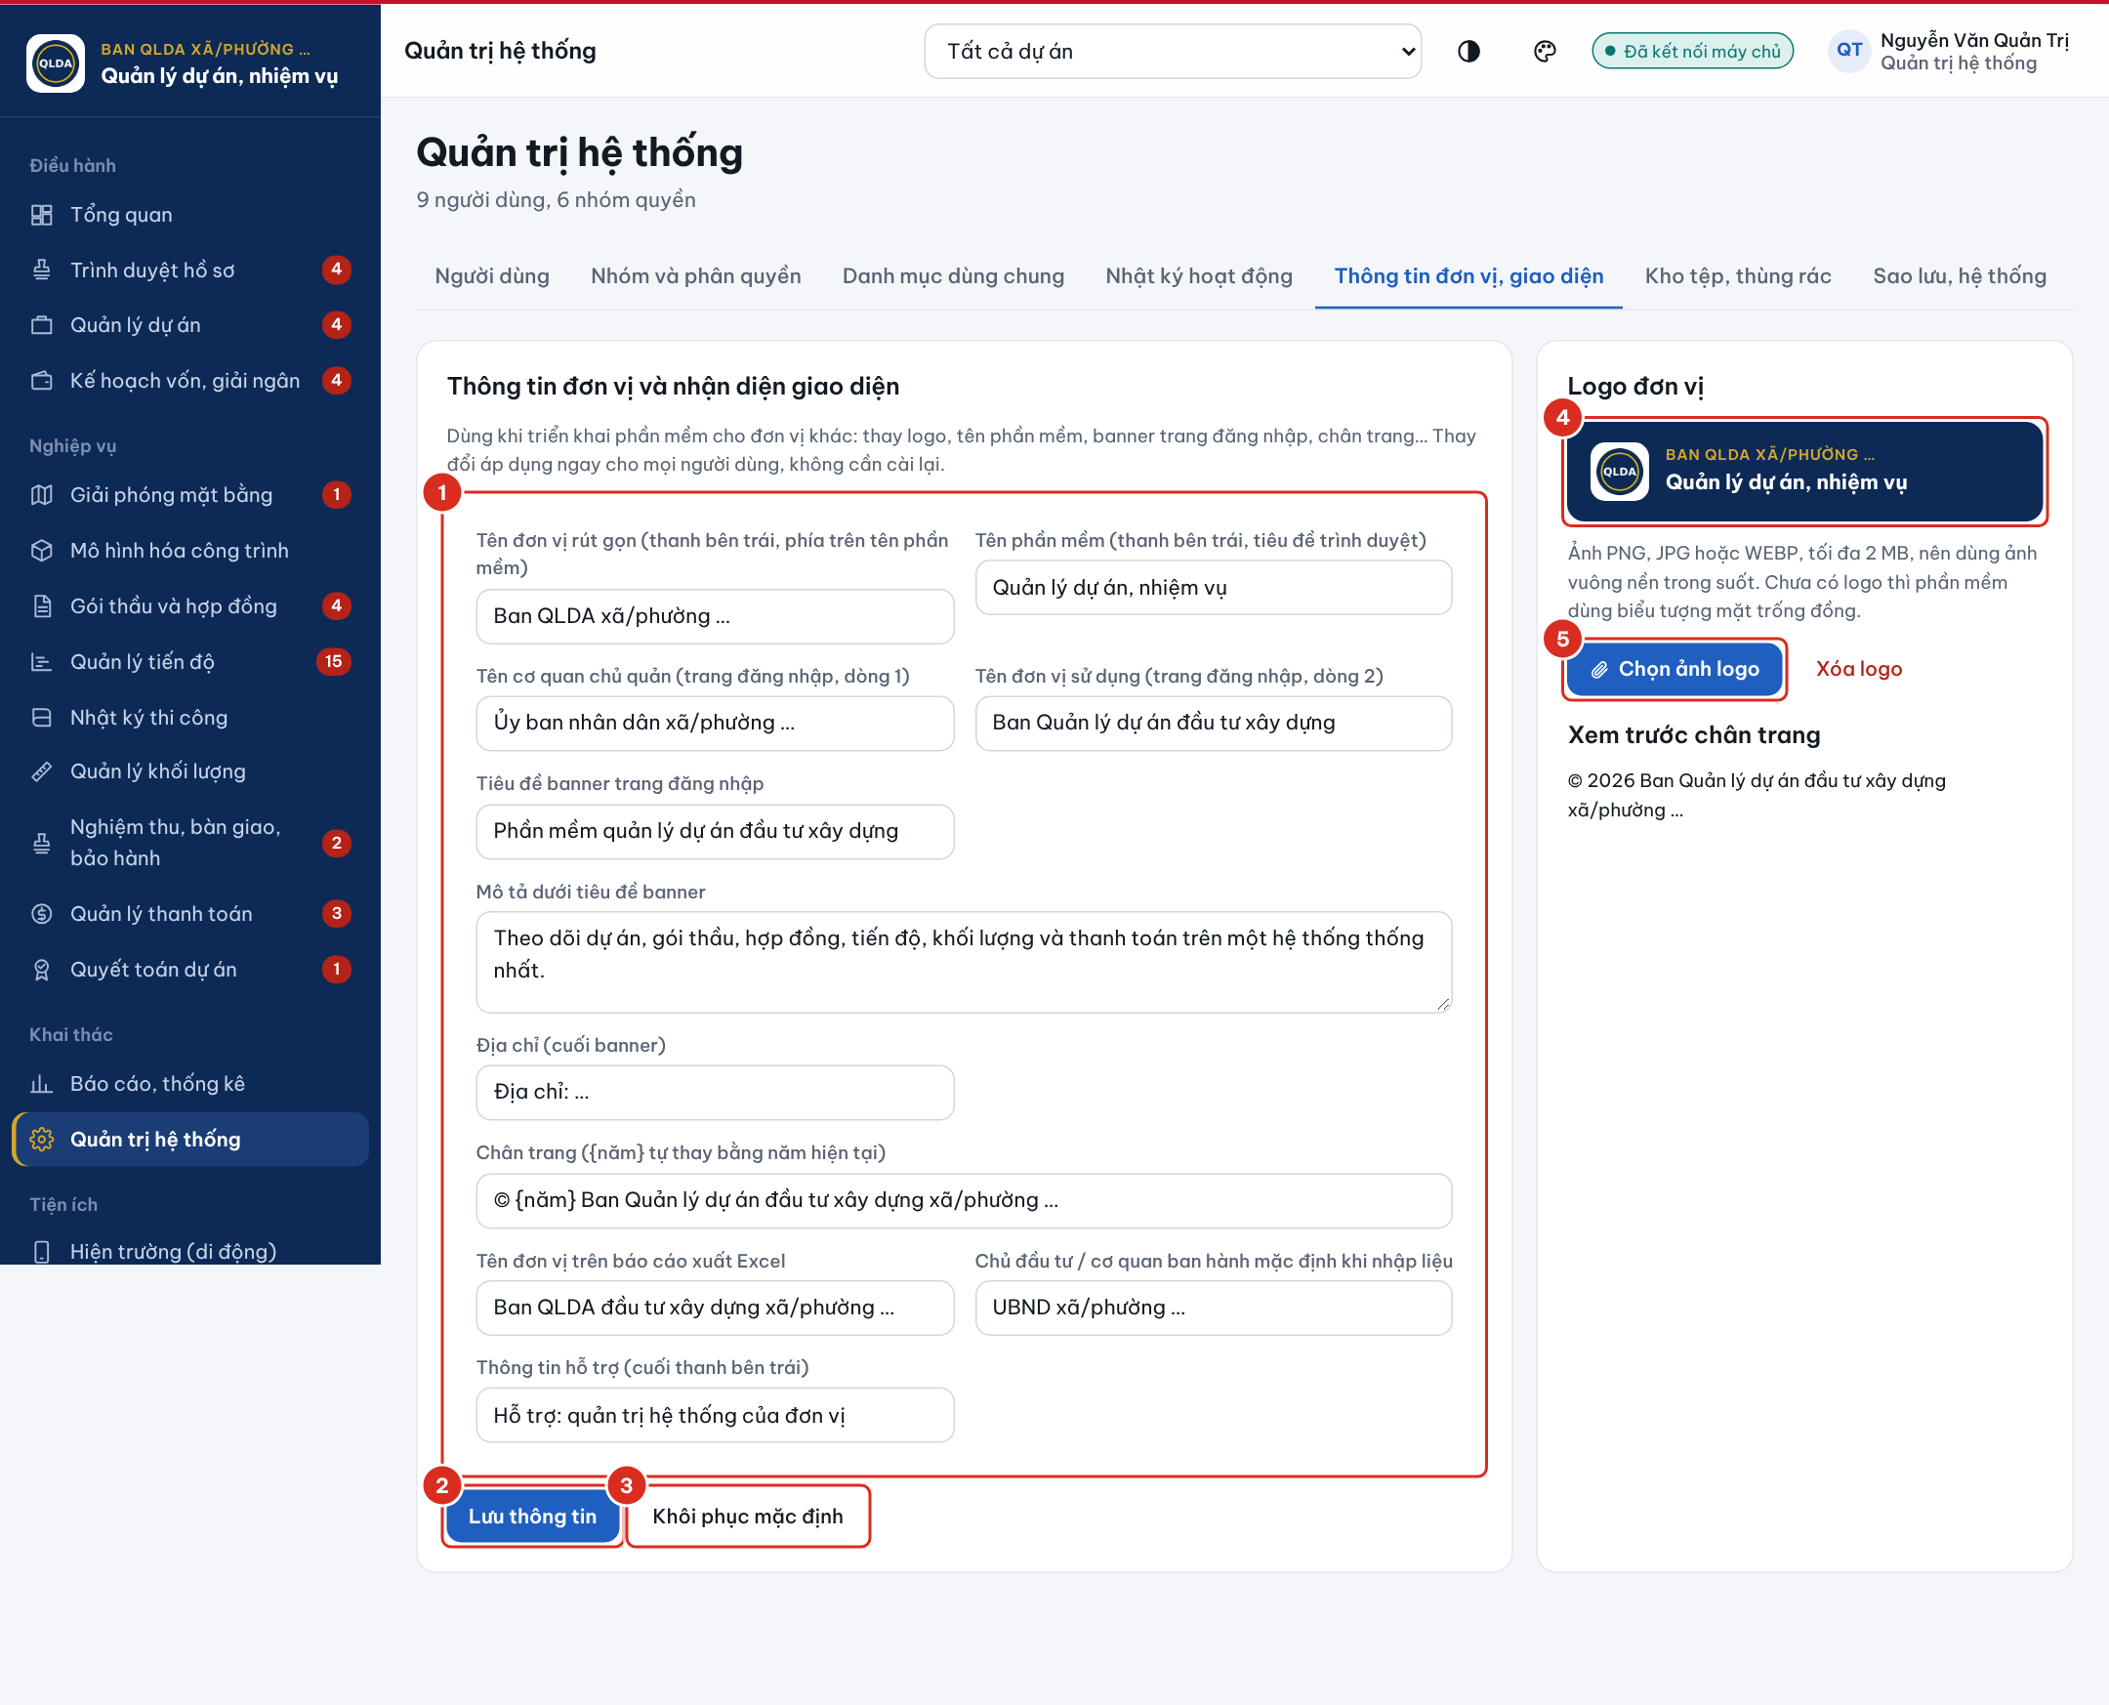
Hình 11.1. Thông tin đơn vị và nhận diện giao diện
Số | Ý nghĩa
1 | Các ô thông tin: tên đơn vị rút gọn, tên phần mềm, cơ quan chủ quản, đơn vị sử dụng, tiêu đề và mô tả banner, địa chỉ, chân trang, tên đơn vị trên báo cáo, chủ đầu tư mặc định, thông tin hỗ trợ
2 | Lưu thông tin
3 | Đưa các ô thông tin về mặc định
4 | Xem trước logo và tên phần mềm như trên thanh chức năng
5 | Chọn ảnh logo mới

- Chọn Quản trị hệ thống → thẻ Thông tin đơn vị, giao diện.
- Sửa các ô thông tin (1). Ô Chân trang có thể ghi {năm}, phần mềm tự thay bằng năm hiện tại. Nhấn Lưu thông tin (2).
- Thay logo: nhấn Chọn ảnh logo (5), chọn ảnh PNG, JPG hoặc WEBP tối đa 2 MB (nên dùng ảnh vuông, nền trong suốt). Logo hiện ngay ở khung xem trước (4), thanh chức năng và trang đăng nhập. Nhấn Xóa logo để dùng lại biểu tượng mặc định.
- Muốn trở về thông tin ban đầu, nhấn Khôi phục mặc định (3) và xác nhận; logo được giữ nguyên.
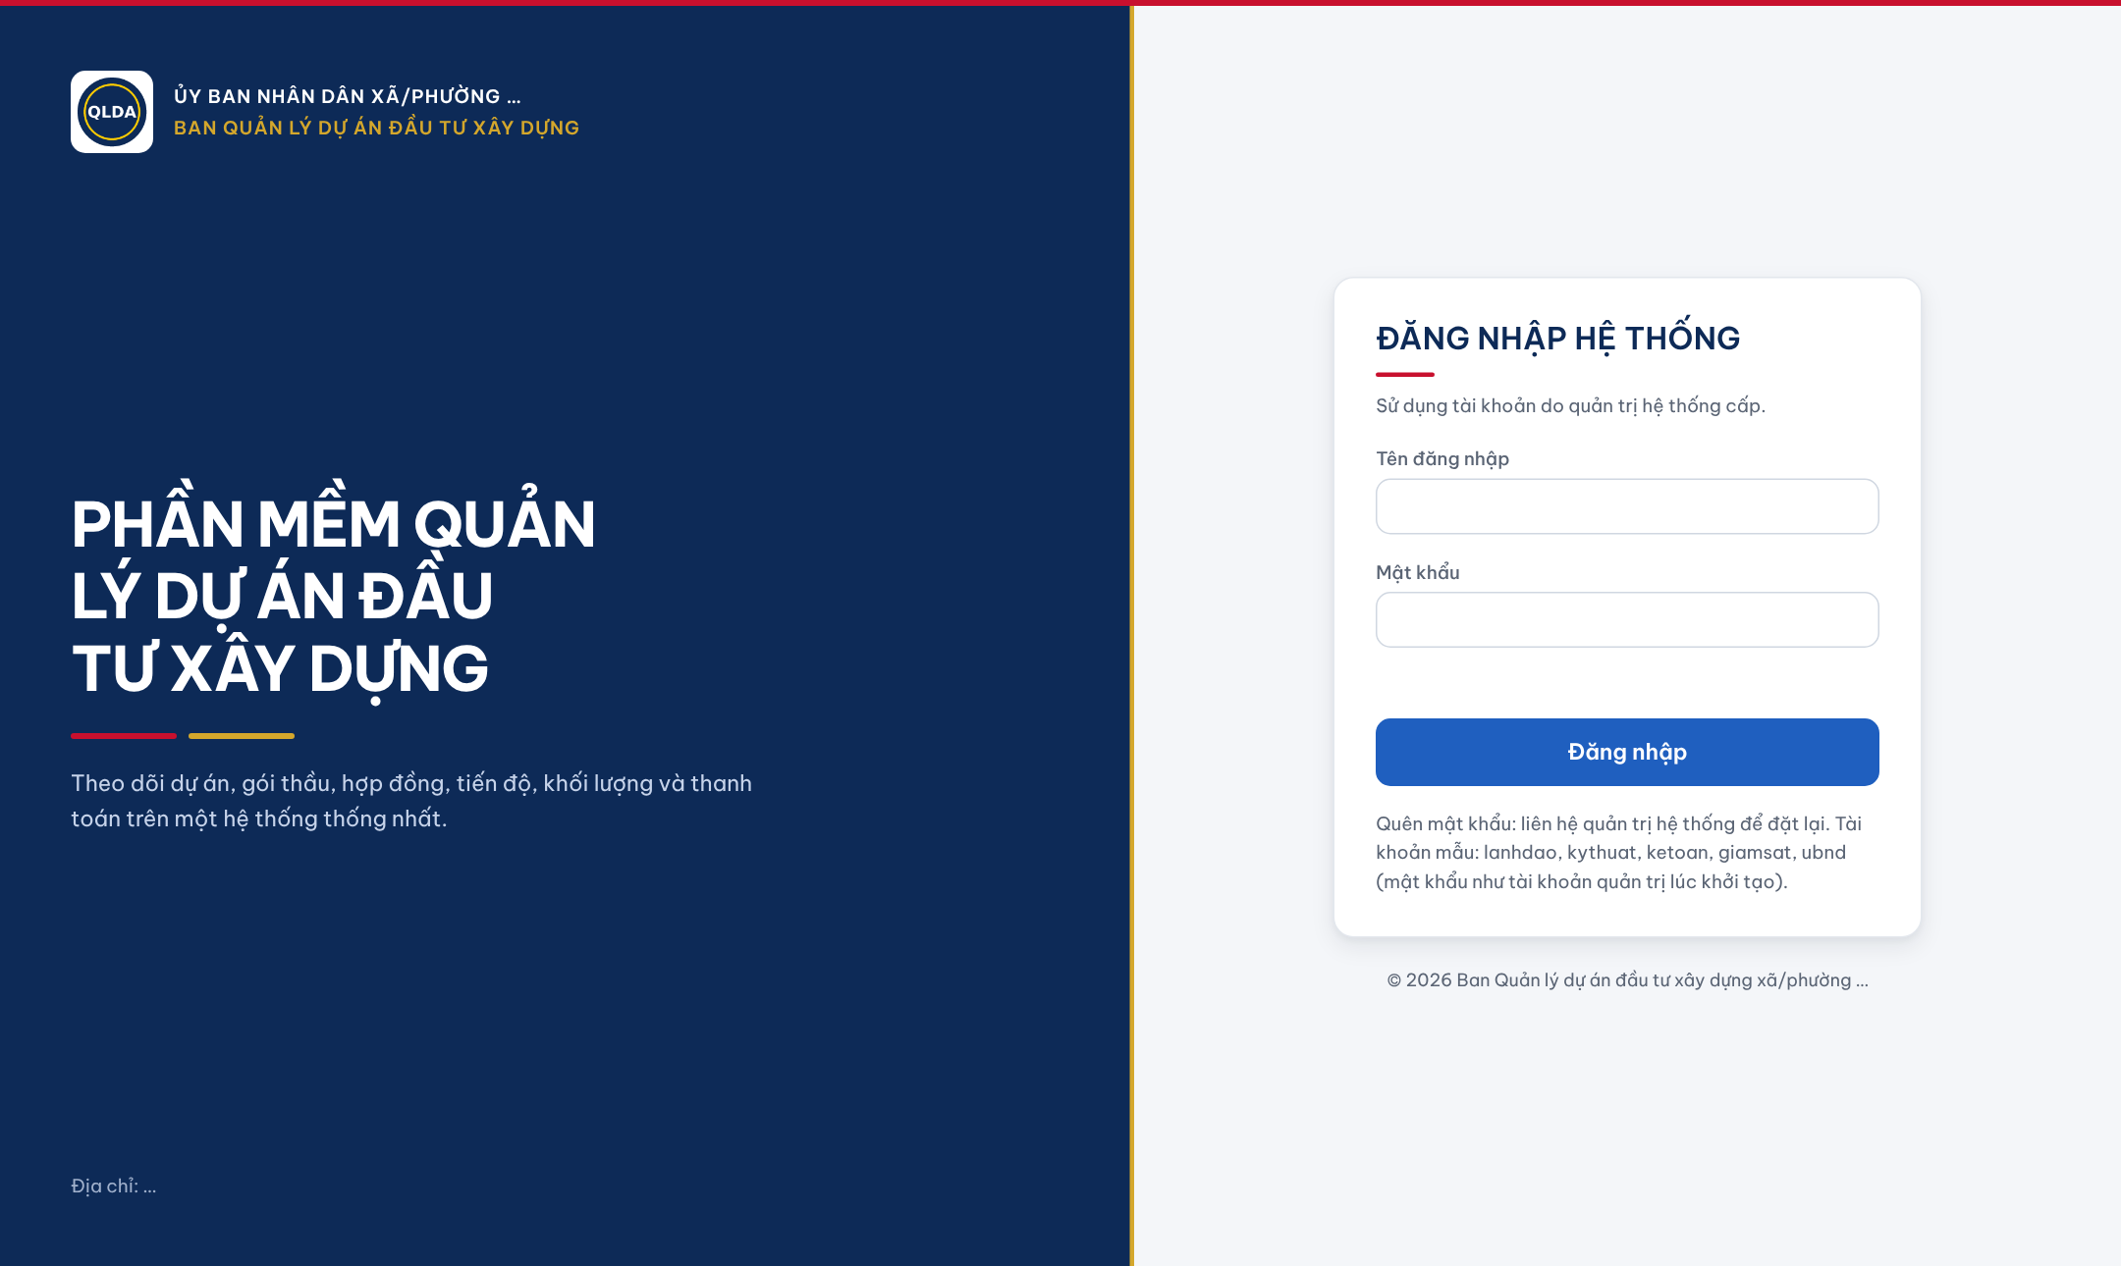
Hình 11.2. Trang đăng nhập sau khi thay logo và thông tin đơn vị

Lưu ý: Mọi lần thay đổi được ghi vào Nhật ký hoạt động. Thông tin đơn vị và logo được lưu kèm trong tệp sao lưu dữ liệu.

12. QUẢN LÝ HƯỚNG DẪN SỬ DỤNG
Trang Hướng dẫn sử dụng (cuối thanh chức năng bên trái) chứa tài liệu, video hướng dẫn cho từng nhóm người dùng. Quản trị hệ thống xem toàn bộ; mỗi nhóm khác chỉ thấy hướng dẫn dành cho nhóm mình. Khi khởi tạo hệ thống, phần mềm tạo sẵn các hướng dẫn kèm tệp PDF của bộ tài liệu này cho từng vai trò.
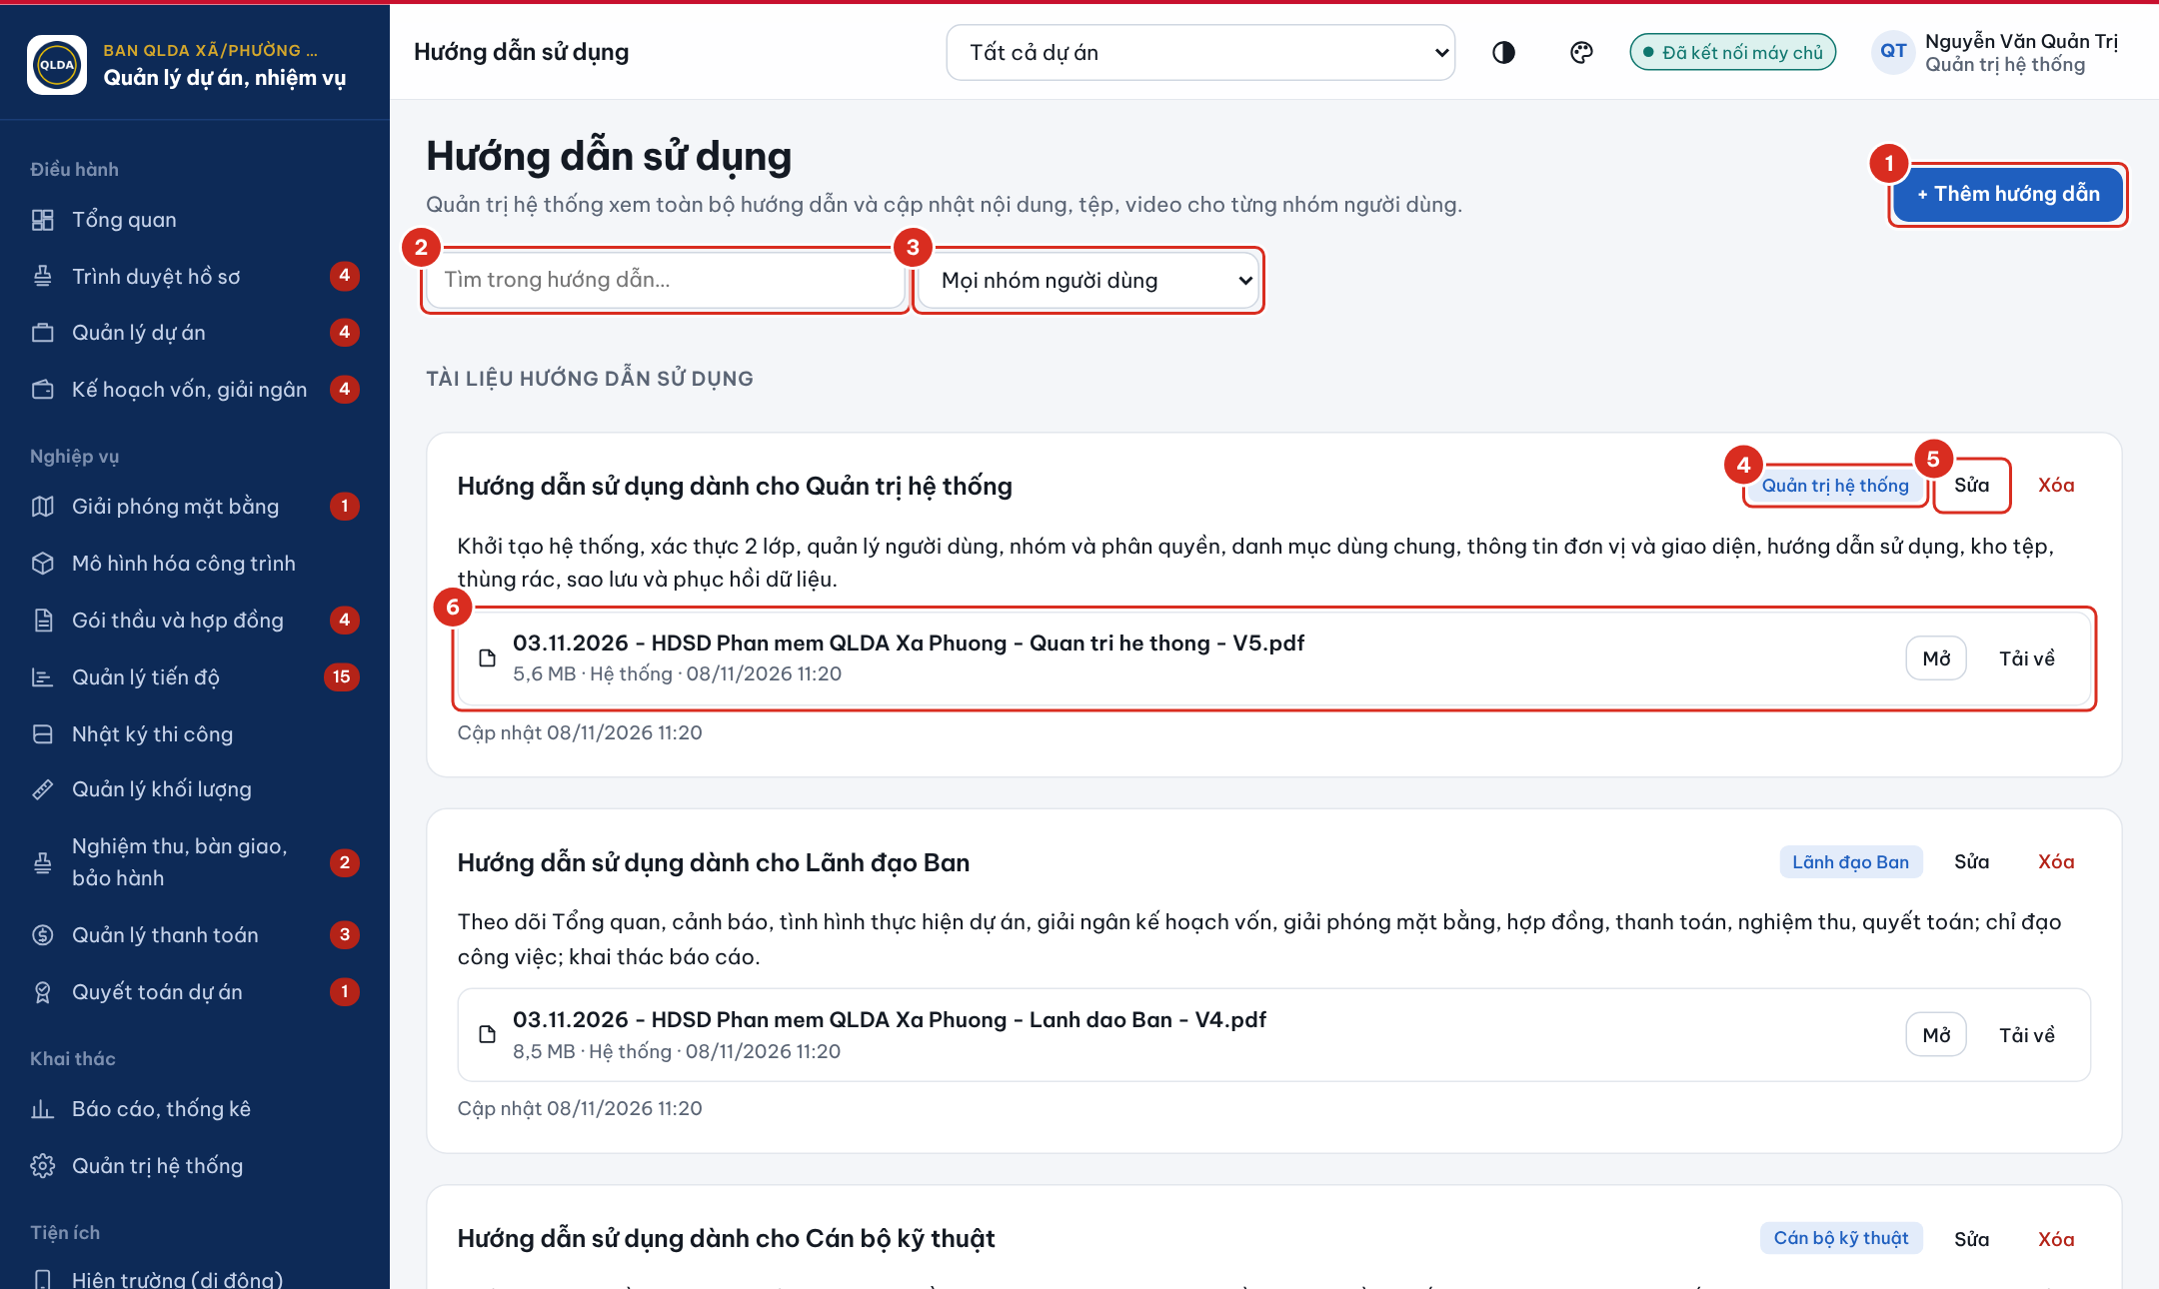
Hình 12.1. Quản lý hướng dẫn sử dụng
Số | Ý nghĩa
1 | Thêm hướng dẫn
2 | Tìm kiếm trong hướng dẫn
3 | Lọc hướng dẫn theo nhóm người dùng
4 | Nhóm người dùng được xem hướng dẫn
5 | Sửa hoặc xóa hướng dẫn
6 | Tệp hướng dẫn: Mở hoặc Tải về

12.1. Thêm, sửa hướng dẫn và đính kèm tệp, video
- Nhấn + Thêm hướng dẫn (1), hoặc Sửa (5) trên hướng dẫn cần cập nhật.
- Nhập Tiêu đề, Nhóm nội dung (ví dụ «Tài liệu hướng dẫn sử dụng», «Video hướng dẫn»; các hướng dẫn cùng nhóm nội dung hiển thị chung một mục) và Thứ tự hiển thị.
- Tại Dành cho nhóm người dùng, đánh dấu các nhóm được xem; để trống nghĩa là mọi người dùng đều xem được.
- Ghi nội dung, lưu ý (nếu có); tại ô đính kèm, chọn hoặc kéo thả tệp PDF, Word, ảnh hoặc video clip MP4 (tối đa 500 MB mỗi tệp). Muốn thay tài liệu cũ, nhấn Gỡ trên tệp cũ và chọn tệp mới.
- Nhấn Lưu. Người dùng thuộc nhóm được chọn thấy ngay hướng dẫn mới.
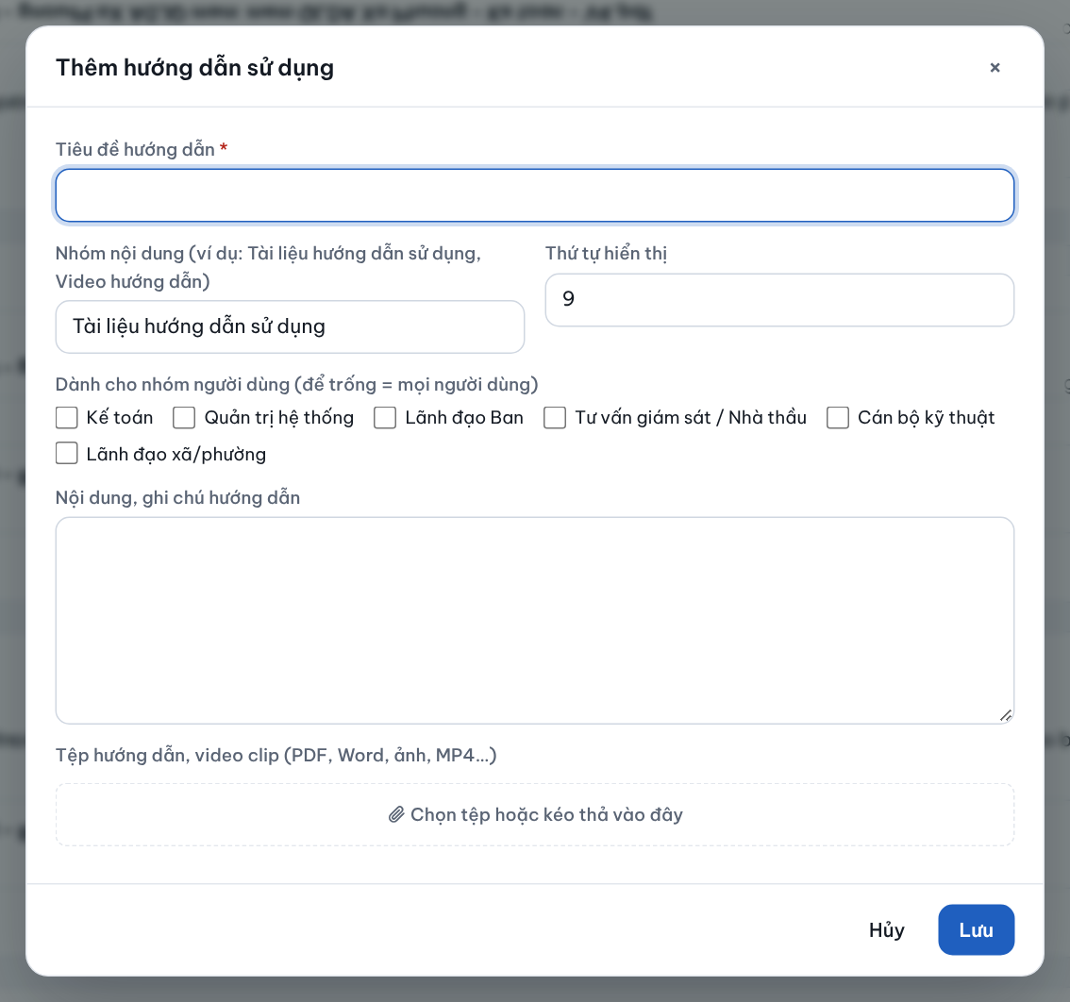
Hình 12.2. Hộp thêm, sửa hướng dẫn sử dụng
- Video hướng dẫn phát ngay trên trang (nên dùng định dạng MP4); tài liệu PDF mở trên trình duyệt; tệp Word, Excel được tải về máy.
- Xóa hướng dẫn: nhấn Xóa (5) và xác nhận. Tệp kèm theo được chuyển vào thùng rác 30 ngày, có thể khôi phục tại thẻ Kho tệp, thùng rác.
- Phần mềm kiểm tra quyền trên máy chủ: người dùng không mở được tệp của hướng dẫn không dành cho nhóm mình, kể cả khi biết đường dẫn.

13. DANH MỤC CHỨC NĂNG
Trang Danh mục chức năng (nhóm Tiện ích) liệt kê toàn bộ chức năng của phần mềm theo nhóm nghiệp vụ, nơi thực hiện từng chức năng và nút Mở để chuyển nhanh tới trang tương ứng; dùng khi giới thiệu, đào tạo người dùng mới hoặc kiểm tra, nghiệm thu phần mềm.
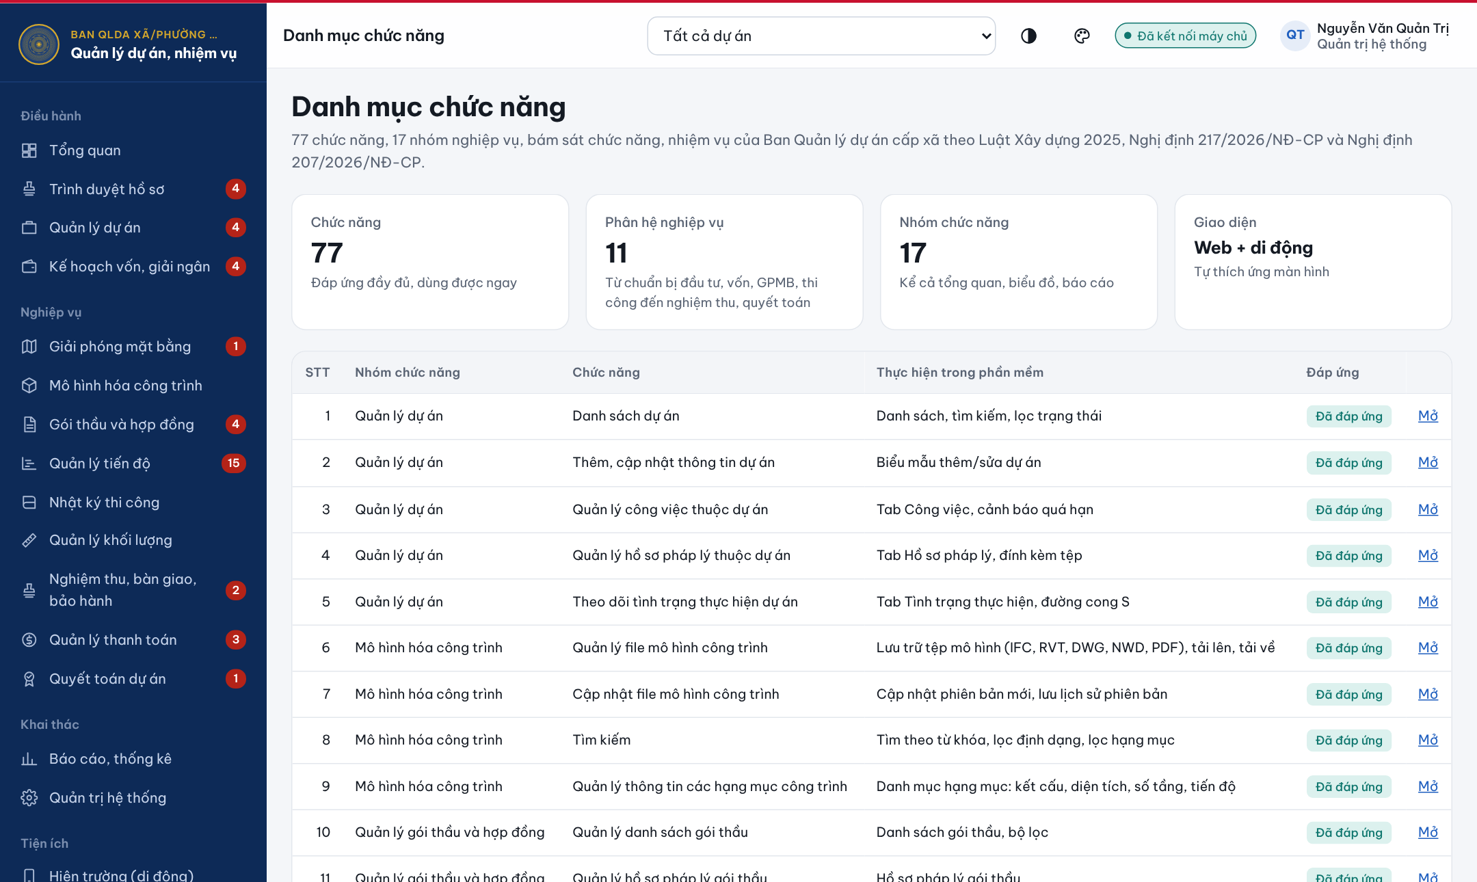
Hình 13.1. Danh mục chức năng của phần mềm

14. CÁC PHÂN HỆ NGHIỆP VỤ
Tài khoản Quản trị hệ thống có toàn quyền trên mọi phân hệ nghiệp vụ. Cách sử dụng từng phân hệ được trình bày chi tiết trong tài liệu hướng dẫn của vai trò tương ứng:
Bảng 14.1. Tài liệu tham khảo cho các phân hệ nghiệp vụ
Phân hệ | Tài liệu hướng dẫn tham khảo
Tổng quan, Trình duyệt hồ sơ, Quản lý dự án, Báo cáo | HDSD dành cho Lãnh đạo Ban
Giải phóng mặt bằng, Mô hình hóa công trình, Gói thầu và hợp đồng, Tiến độ, Nhật ký thi công, Khối lượng, Nghiệm thu – bàn giao – bảo hành | HDSD dành cho Cán bộ kỹ thuật
Kế hoạch vốn – giải ngân, Quản lý thanh toán, Quyết toán dự án | HDSD dành cho Kế toán
Sử dụng trên điện thoại | HDSD sử dụng trên điện thoại

15. CÂU HỎI THƯỜNG GẶP VÀ HỖ TRỢ
Bảng 15.1. Một số tình huống thường gặp
Tình huống | Cách xử lý
Không đăng nhập được, báo sai tên đăng nhập hoặc mật khẩu | Kiểm tra bộ gõ tiếng Việt và phím Caps Lock. Sau 5 lần sai tài khoản bị khóa 15 phút; liên hệ quản trị hệ thống nếu quên mật khẩu.
Mã xác thực 2 lớp luôn báo sai | Kiểm tra đồng hồ điện thoại (bật Đặt giờ tự động); nhập mã đang hiển thị, không dùng lại mã vừa nhập. Mất điện thoại: dùng mã khôi phục hoặc nhờ Quản trị chính đặt lại 2 lớp. Ban chỉ có một quản trị và mất cả mã khôi phục: đề nghị đơn vị cung cấp dịch vụ đặt lại theo văn bản của Ban.
Thông báo «Tài khoản đã bị khóa» | Tài khoản bị quản trị hệ thống khóa hoặc đang trong thời gian khóa tạm. Liên hệ quản trị hệ thống.
Màn hình báo «Tạm ngừng phục vụ» thay cho trang đăng nhập | Dịch vụ phần mềm của đơn vị đang tạm ngừng, thường do hợp đồng thuê dịch vụ chưa được gia hạn; lý do ghi ngay trên màn hình. Dữ liệu vẫn được giữ nguyên. Báo lãnh đạo Ban để liên hệ đơn vị cung cấp dịch vụ.
Không thấy một chức năng trên thanh bên trái | Nhóm người dùng của tài khoản chưa được cấp quyền phân hệ đó. Đề nghị quản trị hệ thống xem lại phân quyền.
Không thấy dữ liệu của một dự án | Kiểm tra ô chọn dự án ở thanh công cụ phía trên; nếu vẫn không thấy, tài khoản chưa được giao phạm vi dự án đó.
Trang Tổng quan báo «chậm giải ngân» | Tỷ lệ giải ngân của dự án thấp hơn kịch bản đến ngày hiện tại quá 10%. Mở Kế hoạch vốn, giải ngân để xem chi tiết; kiểm tra các hồ sơ thanh toán đã được xác nhận đã chi.
Không xóa được một bản ghi | Bản ghi còn dữ liệu liên quan (ví dụ gói thầu còn hợp đồng, hợp đồng còn khối lượng). Xử lý các bản ghi liên quan trước.
Màn hình báo mất kết nối | Kiểm tra mạng; phần mềm tự kết nối lại. Thông tin đang nhập dở trong hộp nhập liệu chưa được lưu cho đến khi nhấn Lưu thành công.
Tải tệp đính kèm không được | Mỗi tệp tối đa 500 MB; phần mềm không nhận tệp chương trình (.exe, .bat…) vì lý do an toàn.
Gỡ nhầm tệp đính kèm hoặc xóa nhầm bản ghi có tệp | Mở Quản trị hệ thống → thẻ Kho tệp, thùng rác, nhấn Khôi phục trên dòng tệp (trong 30 ngày). Bản ghi đã xóa: phục hồi từ bản sao lưu tự động.
Không sửa, không xóa được kế hoạch tiến độ, đợt nghiệm thu, phụ lục, hồ sơ thanh toán, biên bản nghiệm thu | Hồ sơ đang chờ xác nhận, chờ duyệt hoặc đã được duyệt nên bị khóa. Hồ sơ đang chờ: nhấn Rút lại để sửa tiếp. Hồ sơ đã duyệt: đề nghị Lãnh đạo Ban Thu hồi về soạn thảo (ghi rõ lý do).
Đã lập kế hoạch tiến độ nhưng tiến độ kế hoạch, cảnh báo chậm tiến độ không thay đổi | Chỉ kế hoạch tiến độ đã duyệt mới được tính. Kế hoạch đang soạn hoặc chờ duyệt hiện nền nhạt trên biểu đồ Gantt; trình duyệt và đề nghị Lãnh đạo Ban duyệt.
Đã lập đợt nghiệm thu nhưng khối lượng nghiệm thu của hợp đồng chưa tăng | Đợt chỉ được tính khi ở trạng thái Đã nghiệm thu: Cán bộ kỹ thuật trình, Tư vấn giám sát xác nhận khối lượng, Lãnh đạo Ban duyệt. Xem trạng thái đợt ở thẻ Theo dõi nghiệm thu.
Hồ sơ thanh toán khối lượng không trình được, báo vượt giá trị đã nghiệm thu | Lũy kế thanh toán khối lượng của hợp đồng không được vượt giá trị khối lượng đã nghiệm thu được duyệt. Duyệt thêm đợt nghiệm thu hoặc giảm giá trị đề nghị.
Phụ lục hợp đồng đã nhập nhưng giá trị hợp đồng không thay đổi | Chỉ phụ lục đã duyệt mới được cộng vào giá trị và thời hạn hợp đồng. Kiểm tra trạng thái phụ lục tại khung Điều chỉnh, phụ lục hoặc trang Trình duyệt hồ sơ.
Không mở được tệp, báo «không có quyền» | Tệp thuộc dự án nằm ngoài phạm vi được giao cho tài khoản. Đề nghị quản trị hệ thống kiểm tra phạm vi dữ liệu của nhóm.

Đầu mối hỗ trợ kỹ thuật: quản trị hệ thống của Ban Quản lý dự án; đơn vị phát triển phần mềm: Công ty Cổ phần Tin học Tri Thức. Khi báo lỗi, đề nghị ghi rõ tên đăng nhập, thời điểm, trang đang thao tác và chụp màn hình thông báo lỗi (nếu có).

